Національний технічний університет України
«Київський політехнічний інститут імені Ігоря Сікорського»
Факультет інформатики та обчислювальної техніки
Кафедра обчислювальної техніки

«На правах рукопису» «До захисту допущено»
УДК 004.8 Завідувач кафедри
Стіренко С.Г.
^{(підпис)} ^{(ініціали, прізвище)}
“ ” 2020 р.

Магістерська дисертація
зі спеціальності: 123. Комп’ютерна інженерія____________
(код та назва напряму підготовки або спеціальності)
Спеціалізація: 123. Комп’ютерні системи та мережі______________
на тему: Система аналізу людської активності на основі даних з носимих пристроїв
Виконав: студент II курсу, групи ІО-91мп
^{(шифр групи)}
Шурук Андрій Сергійович
(прізвище, ім’я, по батькові) (підпис)
Науковий керівник к.т.н., доцент Волокита А.М.
(посада, науковий ступінь, вчене звання, прізвище та ініціали) (підпис)
Консультант нормоконтроль, д.т.н., професор Кулаков Ю.О.
(назва розділу) (посада, вчене звання, науковий ступінь, прізвище, ініціали) (підпис)
Рецензент
доцент кафедри АУТС, к.т.н., доц. Катін Павло Юрійович
(посада, науковий ступінь, вчене звання, науковий ступінь, прізвище та ініціали) (підпис)
Засвідчую, що у цій магістерській дисертації немає запозичень з праць інших авторів без відповідних посилань.
Студент
^{(підпис)}

Київ – 2020 року
Національний технічний університет України
«Київський політехнічний інститут імені Ігоря Сікорського»

Факультет (інститут) Інформатики та обчислювальної техніки
^{(повна назва)}
Кафедра Обчислювальної техніки
^{(повна назва)}
Рівень вищої освіти – другий (магістерський) за освітньо-професійною програмою
Спеціальність 123. Комп’ютерна інженерія
^{(код і назва)}
Спеціалізація 123. Комп’ютерні системи та мережі________________
^{(код і назва)}

ЗАТВЕРДЖУЮ
Завідувач кафедри
Стіренко С.Г.
(підпис) (ініціали, прізвище)
« » 2020 р.

ЗАВДАННЯ
на магістерську дисертацію студенту
Шуруку Андрію Сергійовичу
^{(прізвище, ім’я, по батькові)}
1. Тема дисертації «Система аналізу людської активності на основі даних з носимих пристроїв»
Науковий керівник дисертації к.т.н., доцент Волокита А.М.
(прізвище, ім’я, по батькові, науковий ступінь, вчене звання)
затверджені наказом по університету від « 26 » жовтня 2020 р. № 3132-с
2. Строк подання студентом дисертації 26 жовтня 2020 р.
3. Об’єкт дослідження процес розпізнавання людської активності з використанням елементів нейронної мережі
4. Предмет дослідження методи аналізу та обробки даних отриманих з носимих пристроїв у реальному часі.
5. Перелік завдань, які потрібно розробити: огляд існуючих систем людської активності, огляд методів розпізнавання, дослідження нейронних мереж, проектування та програмна реалізація системи.

6. Консультанти розділів дисертації:
Розділ | Прізвище, ініціали та посада консультанта | Підпис, дата
Розділ | Прізвище, ініціали та посада консультанта | завдання видав | завдання прийняв
нормоконтроль | д.т.н., професор Кулаков Ю.О.
7. Дата видачі завдання 17.12.2019
Календарний план
№ з/п | Назва етапів виконання  магістерської дисертації | Строк виконання  етапів дисертації | Примітка
1 | Дослідження літератури та документації | 15.02.2020
2 | Огляд існуючих рішень | 20.05.2020
3 | Аналіз теоретичних методів | 01.07.2020
4 | Проектування системи | 10.08.2020
5 | Програмна реалізація системи | 15.10.2020
6 | Тестування та виправлення помилок | 09.11.2020
7 | Оформлення документації | 26.11.2020

Студент ______________ ____Шурук А.С.___
^{(підпис)} ^{(ініціали, прізвище)}
Науковий керівник дисертації Волокита А. М.
(підпис) (ініціали, прізвище)

Реферат
Магістерська дисертація: 90 с., 15 рис., 24 табл., 1 додаток, 29 джерел.
Актуальність проблеми. Глобалізація та збільшення числа населення сприяють розвитку галузей пов’язаних зі спостереженням за людською активністю, а отже — появі нових засобів для спостереження за різноманітними показниками діяльності людини та способів аналізу цих показників. Враховуючи дані фактори, важливо в сучасному світі правильно використовувати такі об’єми даних в умовах ринку. Якщо мова йде про, наприклад, догляд за літніми людьми, то важливо правильно проаналізувати та спробувати розпізнати ту, чи іншу активність людини, це може допомогти збільшити тривалість життя літніх людей.
Зв’язок роботи з науковими програмами, планами, темами. Дипломну роботу (магістерського) рівня вищої освіти було виконано в Національному технічному університеті України «Київський політехнічний інститут імені Ігоря Сікорського» відповідно до планів науково-дослідних робіт кафедри обчислювальної техніки.
Мета і задачі дослідження. Завданням цієї роботи є дослідження можливості розпізнавання людської активності на основі даних носимих пристроїв. Метою є розроблення системи, побудованої на базі нейронної мережі, здатної розпізнати людську активність та надати їх користувачеві за допомогою кросплатформеного додатку.
Об’єкт дослідження. Процес розпізнавання людської активності з використанням елементів нейронної мережі.
Предмет дослідження. Методи аналізу та обробки даних отриманих з носимих пристроїв в реальному часі.
Новизна. Запропоновано новий спосіб розпізнавання людської активності на основі даних носимих пристроїв, який за рахунок використання нейронної мережі, дозволяє отримати результати розпізнавання в реальному часі з високою точністю.
Ключові слова. Нейронні мереж, розпізнавання, RNN, HAR.
Abstract
Master's Thesis: 90 pp., 15 figs., 24 tables, 1 appendix, 29 sources.
The urgency of the problem. Globalization and population growth are contributing to the development of areas related to human activity monitoring, and thus to the emergence of new tools for monitoring various human performance indicators and ways to analyze these indicators. Given these factors, it is important in today's world to properly use such volumes of data in market conditions. When it comes to, for example, caring for the elderly, it is important to properly analyze and try to recognize a particular human activity, it can help increase the life expectancy of the elderly.
Relationship with working with scientific programs, plans, topics. Thesis of master's level of higher education was performed at the National Technical University of Ukraine "Kyiv Polytechnic Institute named after Igor Sikorsky" in accordance with the plans of research work of the Department of Computer Science.
The purpose and objectives of the study. The aim of this work is to study the possibility of recognizing human activity based on the data of wearable devices. The aim is to develop a system built on a neural network capable of recognizing human activity and providing it to the user through a cross-platform application.
Object of study. The process of recognizing human activity using elements of the neural network.
Subject of study. Methods of analysis and processing of data obtained from wearable devices in real time.
Novelty. A new method of recognizing human activity based on the data of wearable devices is proposed, which, due to the use of a neural network, allows to obtain real-time recognition results with high accuracy.
Keywords. Neural networks, recognition, RNN, HAR.
ЗМІСТ
СПИСОК УМОВНИХ СКОРОЧЕНЬ 8
ВСТУП 9
РОЗДІЛ 1 ОГЛЯД ІСНУЮЧИХ РІШЕНЬ 11
1.1. Загальні відомості про задачу розпізнавання людської активності 11
1.2. Аналіз наукових робіт 14
1.3. Огляд існуючих рішень 19
1.4. Порівняння існуючих рішень 26
Висновки до розділу 1 30
РОЗДІЛ 2 ПРОЕКТУВАННЯ СИСТЕМИ 31
2.1. Опис предметної області 31
2.2. Визначення вимог, завдань та функціоналу системи 33
2.3. Опис методів збору даних 34
2.4. Огляд проблеми інтегрованості даних 43
2.5. Опис нейронної мережі для розпізнавання людської активності 46
Висновки до розділу 2 53
РОЗДІЛ 3 РЕАЛІЗАЦІЯ СИСТЕМИ 54
3.1. Вибір технологій та їх обґрунтування 54
3.2. Основні рішення з реалізації системи та його компонентів 62
3.3 Опис нейронної мережі яка використовується для розпізнавання активностей 63
3.4. Реалізація та налаштування серверної частини 65
3.5. Реалізація графічного інтерфейсу мобільного додатку 66
Висновки до розділу 3 69
РОЗДІЛ 4 РОЗРОБКА СТАРТАП-ПРОЕКТУ 70
4.1. Опис ідеї проекту 70
4.2. Технологічний аудит ідеї проекту 71
4.3. Аналіз ринкових можливостей запуску стартап-проекту 73
4.4. Розроблення ринкової стратегії проекту 82
4.5. Розроблення маркетингової програми стартап-проекту 85
Висновок до розділу 4 90
ВИСНОВОК 91
СПИСОК ВИКОРИСТАНИХ ДЖЕРЕЛ 93
ДОДАТКИ 97
ДОДАТОК А 98

СПИСОК УМОВНИХ СКОРОЧЕНЬ
ШНМ — Штучна нейрона мережа
SWOT — Strengths, Weaknesses, Opportunities, Threats — Сили, Слабкості, Можливості, Загрози. Акронім для одного з методів аналізу стратегічного планування
API — Application Programming Interface – набір визначень підпрограм, протоколів взаємодії та засобів для створення програмного забезпечення.
RNN — Recurrent neural network — Рекурентна нейронна мережа
LSTM — Long short-term memory — Довга короткочасна пам'ять. Архітектура нейронної мережі
VAR — Vector autoregression — Векторні моделі авторегресивного типу
ARMA — Autoregressive Moving Average — Моделі авторегресії-ковзного середнього
HAR — Human Activity Recognition — Розпізнавання людської активності
GLM — Generalized linear model — Узагальнена лінійна модель
MLE — Maximum likelihood estimation — Метод максимальної правдоподібності
MAE — Mean absolute error — Середня абсолютна помилка
DARM — Directed autoregressive model — Спрямована авторегресивна модель

ВСТУП
Розпізнавання людської діяльності є складною проблемою, і рішення цієї проблеми відкриває цілий спектр нових можливостей використання цих технологій в різний сферах такий як медицина, спорт, різні комерційні сфери. Суть цієї технології полягає в тому що система прогнозує рух людини на основі датчиків, акселерометрів, гіроскопів і тд, які знаходяться в різноманітних носимих пристроях.
В останні роки галузь побутової електроніки зробила величезні інвестиції в сферу розробки носимих пристроїв. Компанії випускають багато різних гаджетів таких як: фітнес-трекери, розумні годинники, підключені гарнітури, розумні окуляри, зап'ястя тощо. Статистика показуює, що станом на кінець 2019 року кількість всіх проданих одиниць носимих пристрої перевищили 300 мільйоні одиниць. Такі пристрої містять в собі велику кількість датчиків, що надають безперервні дані про показники життєво важливих функцій (наприклад, частота серцевих скорочень, температура шкіри) і змінних середовища (наприклад, рухи), які можна використовувати для різноманітних цілей. Отож, результати аналізу таких показників можна використовувати в різноманітних сферах.
Актуальність теми. Глобалізація та збільшення числа населення сприяють розвитку галузей пов’язаних зі спостереженням за людською активністю, а отже — появі нових засобів для спостереження за різноманітними показниками діяльності людини та способів аналізу цих показників. Враховуючи дані фактори, важливо в сучасному світі правильно використовувати такі об’єми даних в умовах ринку. Якщо мова йде про, наприклад, догляд за літніми людьми, то важливо правильно проаналізувати та спробувати розпізнати ту, чи іншу активність людини, це може допомогти збільшити тривалість життя літніх людей.
Метою дослідження визначаємо розроблення системи, побудованої з використанням елементів нейронної мережі, здатної розпізнати людську активність за допомогою даних отриманих з носимих пристроїв.
Для досягнення мети роботи було вирішено наступні завдання:
- в галузі розпізнавання визначити специфіку функціонування ринку;
- виконати аналіз існуючих моделей та методів;
- дослідити можливість збільшення ефективності існуючих методів;
- реалізувати запропонований метод, розробивши відповідний програмний продукт;
- описати життєздатну схему стартапу, організованого на базі програмного продукту.
Об’єкт дослідження — процес розпізнавання людської активності з використанням елементів нейронної мережі.
Предметом дослідження є методи аналізу та обробки даних отриманих з носимих пристроїв в реальному часі.
Методи дослідження. Під час виконання дослідження використано методи аналізу та синтезу: здійснюється розподілення процесів на складові і вивчення їх окремо одного від одного; загальне бачення взаємозв‘язків процесів було отримано при об‘єднанні складових об‘єкту дослідження у комплексну систему. Застосування методу моделювання здійснено при використанні комп‘ютерних програм, що надало можливість виконати прогноз тенденцій розвитку процесів і розрахунками підтвердити ефективність задіяння таких методів у конкретному дослідженні.
Однією з найбільших проблем сфери розпізнавання людської активності полягає у фільтруванні та обробці великих об’ємів даних в реальному часі.

РОЗДІЛ 1
ОГЛЯД ІСНУЮЧИХ РІШЕНЬ

1.1. Загальні відомості про задачу розпізнавання людської активності
Основною метою цього дослідження є пошук нового рішення для системи розпізнавання людської активності на основі показників отриманих з носимих пристроїв в реальному часі шляхом вдосконалення конструкції традиційної штучної нейронної мережі (ШНМ). ШНМ успішно використовуються в різних сферах для вирішення задач розпізнавання та прогнозування. Розпізнавання людської активності є однією з цих задач.
Розпізнавання людської активності направлене має на меті надати інформацію про фізичну активність людини та розпізнати прості на скрадні дії в реальних умовах. Це дозволяє комп’ютерним системам допомагати користувачам у виконанні їх завдань і покращувати якість життя в таких областях, як догляд за літніми людьми, реабілітація, щоденне ведення журналу життя, особиста фізична підготовка і допомого людям з когнітивним розладом. Два основних підходи до розсортування системи розпізнавання людської активності – це зовнішні та носимі датчики. При зовнішньому підході пристрої моніторингу встановлюються у фіксованих точках, і користувачі повинні взаємодіяти з ними. Наприклад, техніка, що базується на технології комп’ютерного зору, є одним із добре відомих зовнішніх методів, який широко вивчався для аналізу людської діяльності. Однак він стикається з багатьма проблемами з точки зору охоплення, точності, конфіденційності та вартості. Це вимагає інфраструктурної підтримки, наприклад, встановлення відеокамер у зонах спостереження, що зазвичай є дорогим. Крім того, камери не можуть захопити будь-які дані, якщо користувач виконує свої дії поза їх досяжністю. У другому підході, тілесні датчики, такі як акселерометри, гіроскопи та магнітометри, використовуються для перетворення руху людини в сигнальні схеми для розпізнавання активності. Недавні досягнення технології вбудованих датчиків дозволили здійснити моніторинг активності користувача за допомогою смарт-пристроїв. Кілька дослідницьких робіт повідомили про використання розумних годинників та смартфонів для моніторингу людської діяльності та показали задовільні показники. Незважаючи на те, що ці пристрої пропонують альтернативне рішення щодо конфіденційності, яке долає багато недоліків зовнішнього підходу, вони все ще не можуть відповідати вимогам різноманітного спектру програм. Один носимий пристрій не може охоплювати все тіло і тому не отримує адекватної інформації про рухливість усіх сегментів тіла. Наприклад, інерційні датчики, вбудовані в розумний годинник, не можуть фіксувати рух ніг, що обмежує можливості системи при класифікації видів діяльності. Крім того, в системах, що покладаються на дані з одного пристрою, зміни в положенні можуть мати значний вплив на продуктивність або призвести до виходу з ладу системи моніторингу.
Бездротова мережа зони тіла (БМЗТ), що складається з пристроїв, що носяться навколо людського тіла, може вирішити ці проблеми. У БМЗТ сенсори просторово розподіляються по людському тілу і збирають дані від користувача. Потім дані передаються бездротовим способом в центральний процесор для виявлення. Цей підхід може надати вичерпну інформацію про рухливість сегментів тіла та потенційно підвищити точність системи. Проте дизайн БМЗТ є складним завданням, оскільки багато обмежувальних та часто суперечливих вимог мають бути враховані. Наприклад, система повинна бути недорогою, доступною для широкого загалу та відповідати ергономічним обмеженням та вимогам до здоров'я. Вона повинна працювати відповідно до належних вказівок, що обмежують вплив енергії на користувача, оскільки поглинання енергії може призвести до підвищення температури в біологічних тканинах. Щоб забезпечити безпеку користувачів, він повинен задовольняти певні обмеження коефіцієнта поглинання, одночасно забезпечуючи надійний бездротовий зв'язок. Більше того, система повинна гарантувати безпеку та конфіденційність даних користувача. Носимі пристрої повинні бути невеликими та легкими, що обмежує розмір акумулятора та тривалість його роботи. З іншого боку, часте заряджання акумулятора може бути непрактичним для сенсорних мереж з декількома датчиками в додатках, для наглядом за старшими. Через обмеження енергетичних ресурсів управління енергоспоживанням стало критичним питанням при розробці БМЗТ. Оскільки бездротовий зв’язок споживає значну частину енергії, численні дослідження пропонували та вивчали рішення з низьким енергоспоживанням. Звичайні ультрасучасні бездротові сенсорні мережі, що працюють поблизу людського тіла, приймають поширення радіохвиль для передачі сигналу. Ця техніка сприйнятлива до характеристик навколишнього середовища, і її сигнал відчуває сильне ослаблення навколо середовища із втратами, такого як людський організм. Це призводить до вищого енергоспоживання, коротшого терміну служби батареї та зниження надійності. Більше того, технології поширення радіохвиль схильні до перешкод прилеглим лініям зв'язку, оскільки більшість з них, наприклад, Bluetooth, працюють на зайнятих 2,4 ГГц, промисловій, науковій та медичній частоті. У них також є потенційні проблеми з безпекою, оскільки їхній сигнал не можна зупинити від поширення у вільний простір. Тому його можна перехопити навіть віддалено від передавача.
В розпізнаванні людської активності основні дії в задачі класифікації – це сидіння, стояння, ходьба, лежання, падіння і відсутність людини. Всі ці дії представляють інтерес в області розумних будинків в той час як активність падіння являє особливий інтерес для охорони здоров’я і догляду по літніми людьми де камери не можуть бути встановленні в приватних кімнатах, але існує необхідність нагляду за пацієнтами. Цей неінвазивний, чутливий до даних метод попередження персоналу про падіння пацієнта представляє великий інтерес для галузі.
Для зменшення витрат на побудову системи можна використовувати всі ті пристрої, які є в людей без потреби докуповувати ще якісь прилади, а всього лиш встановити додаток на смартфон, який буде збирати дані носимих пристроїв, інтерпретувати ці дані в заздалегідь визначену модель, яка вже буде відправлятись на сервер, який буде обробляти ці дані, розпізнавати активність людини та поверти результат розпізнавання назад на смартфон. Якщо ж дані додатково збирати в базу даних, то систему можна буде використовувати в багатьох сферах.

1.2. Аналіз наукових робіт

1.2.1. Глибоке навчання розпізнавання людської діяльності
У роботі [1] автори запропонували методи вдосконалення способу вилучення признаків із не оброблених даних. Протягом багатьох років штучні признаки вручну витягувались із необроблених сигналів даних, а діяльність класифікували за допомогою векторних машин підтримки та прихованих моделей Маркова. Для подальшого вдосконалення цього методу та автоматичного вилучення відповідних функцій використовувались методи глибокого навчання. Найпоширенішими з цих методів є моделі довготривалої пам’яті (Long Short-Term Memory models – LSTM), які можуть враховувати послідовний характер даних і показувати більше ефективність ніж існуючі методи, але мають два основних підводних каменя: довший час навчання та втрата пам'яті віддаленого проходу. Відповідно новий тип мережі, часова конволюційна мережа (Temporal Convolutional Network – TCN), долає ці підводні камені, оскільки для її навчання потрібно значно менше часу, ніж LSTM, а також вона має кращу здатність охоплювати більшу кількість довгострокових залежностей, ніж LSTM. У поєднанні із згортковим автоматичним кодером (Convolutional Auto-Encoder – CAE) для усунення шуму та зменшення складності проблеми, результати показують, що обидві моделі працюють однаково добре, досягаючи найсучасніших результатів, але при тестуванні на надійність на часових даних TCN має кращі показники ніж LSTM. Результати також показують, що для промислових застосувань TCN може бути точно використаний для виявлення падіння або подібних подій в середовищі розумних будинків.

1.2.2. Огляд методів розпізнавання людської активності
В роботі [2] представлено різні найсучасніші методи розпізнавання людської активності та описано кожен з них шляхом огляду літератури.
Для кожного з методів використовуються різні набори даних і вони збираються різними способами, такими як датчики, зображення, акселерометр, гіроскопи тощо, а також розміщення цих пристроїв у різних місцях. Потім порівнюються результати, отримані кожним методом та типом набору даних. Методи машинного навчання, такі як дерева прийняття рішень, K-найближчі сусіди, машини з підтримкою векторів, приховані моделі Маркова розглядаються для розпізнавання людської активності, а також представлено огляд таких методів глибоких нейронних мереж, як штучні нейронні мережі, згорткові нейронні мережі та періодичні нейронні мережі.

1.2.3. Розпізнавання людської діяльності на основі смартфона за допомогою підсилення та посилення
У роботі [3] представлено використання сучасних медичних програмах мобільних технологій, що об’єднують лікарів та пацієнтів для інтелектуального та автоматичного моніторингу щоденної клінічної діяльності, віддалених помічників життя та профілактичного обслуговування, особливо для людей похилого віку та тих, хто знаходиться під контролем лікаря. Оскільки смартфони стають важливою частиною нашого повсякденного життя, вони дедалі більше використовуються для розпізнавання людської активності (РЛА), включаючи моніторинг особистого здоров'я та добробуту. Однак РЛА є складним, і важливо використовувати найкращі технології та вивчати людську діяльність за допомогою машинного навчання. Метою даної статті є розробка системи РЛА на основі даних датчиків смартфона за допомогою класифікаторів ансамблю пакування та адаптивного підсилення. Експериментальні результати для даних РЛА були оцінені після виконання різних методів аналізу даних. Для кожного суб’єкта розраховували загальну точність класифікації, F-міру та площу ROC. Алгоритм класифікаторів ансамблю адаптивного підсилення (Adaptive Boosting – Adaboost) значно покращив продуктивність смартфона на основі РЛА, у поєднанні з методом опорних векторів (Support Vector Networks – SVN) він досяг 97,44% точності порівняно з рештою класифікаторів. Запропонований алгоритм Adaboost SVM може привести до точного РЛА для пацієнтів похилого віку та інвалідів, які потребують постійного догляду, а також це інструмент, який підтримує рішення всіх лікарів.

1.2.4. Щоденне розпізнавання людської діяльності за допомогою гетерогенних датчиків від смартфонів
У роботі [4] показано, як онлайн-розуміння людської діяльності може сприяти вирішенню деяких проблем, що існують у схемі розумного міста, таких як охорона здоров’я, міська мобільність чи безпека. Носимі датчики, особливо вбудовані в смартфони, виявляються хорошими потоками даних для розпізнавання людської активності (РЛА). На жаль, більшість існуючих методів оцінюються на наборах даних малого та фіксованого розміру, а також відсутність спільного використання даних, а також функції перенавчання класифікаторів. Ці проблеми призведуть до проблеми неадаптованого навчання, коли стикаються з проблемами обсягу та різноманітності даних. Для вирішення цих проблем у цій роботі пропонується новий метод з адаптивними, інтерактивними та загально-особистими моделями навчальних компонентів та обміном даними в хмарі. Головною перевагою запропонованого методу є дуже швидке виявлення людської діяльності нового користувача на початку (тобто розгортання системи для нового користувача) з прийнятною точністю виявлення за допомогою загальної моделі. Тоді модель допоможе підвищити точність виявлення діяльності особисто, взаємодіючи з користувачами. Ще однією перевагою запропонованого методу є обмін даними (наприклад, сенсорними даними, моделями, діяльністю та профілями користувачів) між користувачами / програмами, які приєдналися до системи. Ці дані допоможуть підвищити точність моделей вчасно, періодично перекваліфікуючись. Крім того, метод може бути використаний як датчик людської діяльності, який передає виявлені людські дії на відповідні компоненти схеми розумного міста. Запропонований метод оцінюється та порівнюється з фактичними наборами даних, а також з найсучаснішими РЛА за допомогою смартфонів. Експериментальні результати показують, що при застосуванні запропонованого методу спостерігається суттєве покращення точності РЛА.

1.2.5. Методи розпізнавання людської діяльності
У роботі [5] було проведено всебічне дослідження найсучасніших методів розпізнавання людської діяльності та запропонували ієрархічну таксономію для класифікації цих методів. Було обстежено різні підходи, які класифікувались на дві широкі категорії (унімодальні та мультимодальні) відповідно до джерельного каналу, кожен із цих підходів використовував для розпізнавання людської діяльності. Було обговорено унімодальні підходи та забезпечено внутрішню категоризацію цих методів, які були розроблені для аналізу жестів, атомних дій та більш складних дій, як безпосередньо, так і використовуючи декомпозицію діяльності на більш прості дії. Також було представлено мультимодальні підходи до аналізу соціальної поведінки та взаємодії людини. Було обговорено різні рівні представлення функціональних можливостей та повідомили про обмеження та переваги кожного представлення. Також був представлений всебічний огляд існуючих еталонів класифікації людської діяльності, і розглянуто проблеми отримання даних для розуміння людської діяльності. Та надато характеристики побудови ідеальної системи розпізнавання людської діяльності.
Більшість існуючих досліджень у цій галузі не змогли ефективно описати людську діяльність коротко та інформативно, оскільки вони вводять обмеження щодо обчислювальних питань. Розрив у повному відображенні людської діяльності та відповідного збору та анотації даних все ще залишається складною та необмеженою проблемою. Зокрема, ми можемо зробити висновок, що, незважаючи на величезний приріст методів розуміння людиною, багато проблем все ще залишаються відкритими, включаючи моделювання поз людини, обробку оклюзій та анотування даних.

1.2.6. Огляд розпізнавання людської діяльності за допомогою методу комп’ютерного зору
Огляд [6] підкреслює досягнення найсучасніших підходів до розпізнавання активності, особливо щодо методів представлення діяльності та класифікації. Що стосується методів представлення, було розібрано хронологічну траєкторію дослідження від глобальних уявлень до місцевих уявлень та нещодавніх глибинних подань. Що стосується методів класифікації, було розібрано класифікації методів на основі шаблонів, дискримінаційних моделей та генеративних моделей та розглянуто кілька поширених методів. Далі представлені репрезентативні та доступні набори даних. Прагнучи надати огляд цих методів та зручний спосіб їх порівняння, було класифіковано існуючі літератури з детальною систематикою, включаючи методи представлення та класифікації, а також набори даних, які вони використовували. Також було досліджено напрямки подальших досліджень.
Більшість існуючих досліджень у цій галузі не змогли ефективно описати людську діяльність коротко та інформативно, оскільки вони вводять обмеження щодо обчислювальних питань. Розрив у повному відображенні людської діяльності та відповідного збору та анотації даних все ще залишається складною та необмеженою проблемою. Зокрема, можна зробити висновок, що, незважаючи на величезний приріст методів розуміння людиною, багато проблем все ще залишаються відкритими, включаючи моделювання поз людини, обробку оклюзій та анотування даних.

1.2.7. Поглиблене навчання для розпізнавання людської діяльності на основі сенсорів: огляд, виклики та можливості
У дослідженні [7] представлено огляд найсучасніших методів глибокого навчання для розпізнавання людської діяльності на основі сенсорів. Спочатку було представлено мультимодальність сенсорних даних та надаємо інформацію для загальнодоступних наборів даних, які можуть бути використані для оцінки в різних завданнях. Потім пропонується нову систематику для структурування глибинних методів за викликами. Виклики та глибокі методи, пов'язані з проблемами, узагальнюються та аналізуються, щоб сформувати огляд поточного прогресу досліджень. Наприкінці цієї роботи обговорюються відкриті питання та надаємо деяку інформацію щодо подальших напрямків.

1.3. Огляд існуючих рішень

1.3.1. Mi Fit
Mi Fit – це додаток від компанії Xiaomi, для керування розумними браслетами серійної лінії Mi Band від цієї ж компанії [8]. В додатку є функціонал для підрахунку кроків, визначення пульсу людини (рисунок 1.1).
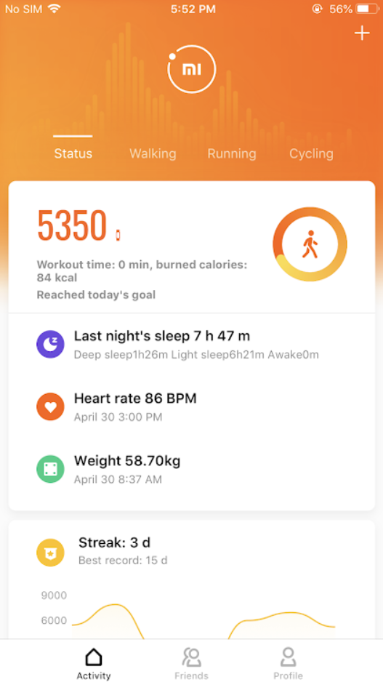
Рис. 1.1 – Сторінка обрахунку кроків користувача [8]
Додаток також виконує функцію аналізу сну, який поділяє цикл сну на фази активного та пасивного сну (рисунок 1.2).
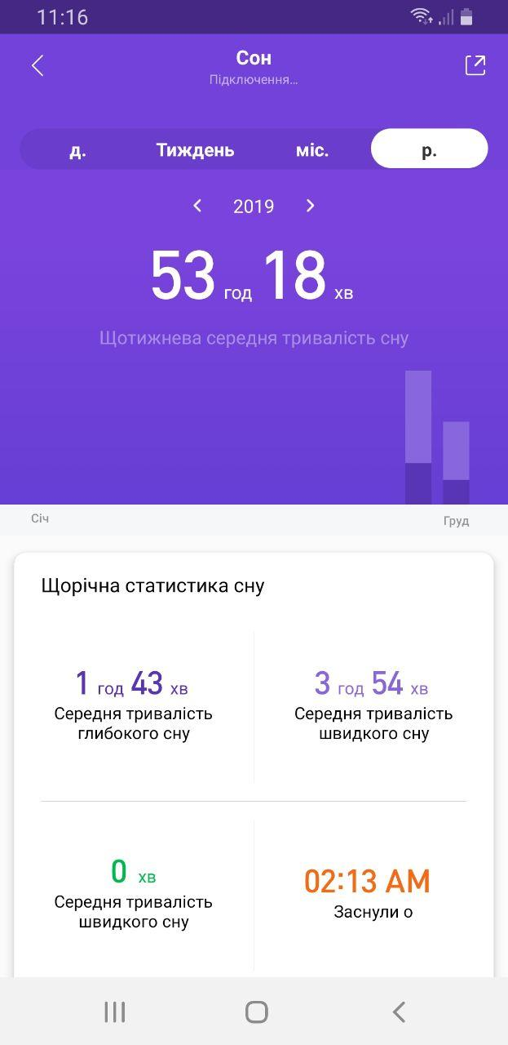
Рис. 1.2 – Сторінка інформації про сон [8]
Додаток надає функціонал моніторингу тренування під час якого браслет безперервно рахує пульс користувача (рисунок 1.3).
Всі дані які збираються додатком зберігається в базу даних для подальшого відображення статистики.

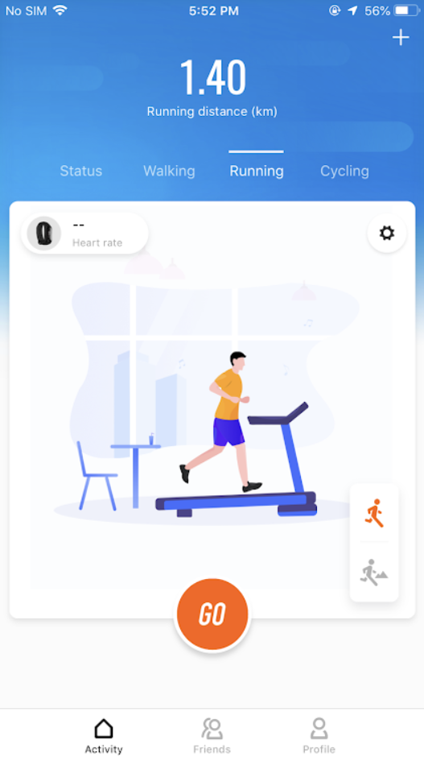
А)
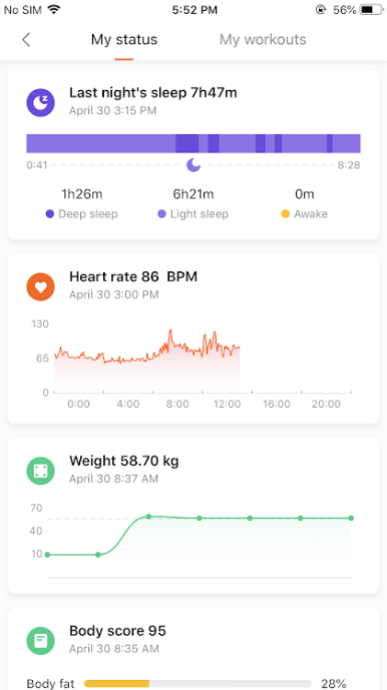
Б)
Рис. 1.3 – a) Сторінка інформації про тренування;
б) Сторінка відображення статистики; [8]
В додатку присутні деякі мінуси з точки зору користувача:
- Додаток досить погано працює з розумними браслетами від інших виробників.
- Система моніторингу сну не є гнучкою, вмикається тільки в нічний час, ще не підходить для людей зі специфічним режимом сну.
- Додаток містить примітивний функціоналу для розпізнавання активності користувача та заміряє деякі параметри людського сну.
- Активне використання функціоналу додатку значно збільшує споживання електроенергії.
Отож, цей додаток є кросплатформеним, що надає доступ до його функіоналу більшому колу користувачів, але примітивні можливості технології розпізнавання людської активності не розкривають весь спектр можливостей цієї технології.

1.3.2. Huawei Health
Додаток Huawei Health має схожий функціонал з додатком Mi Fit. Додаток з’єднується з носимими пристроями компаній Huawei та Honor, які збирають різноманітну інформацію та передають їх в додаток. На рисунку 1.4 показано деякі сторінки з додатку.
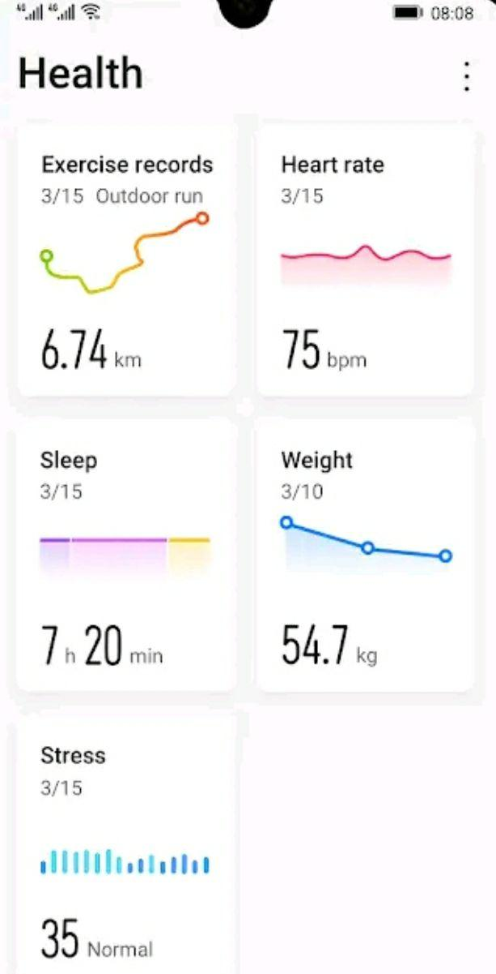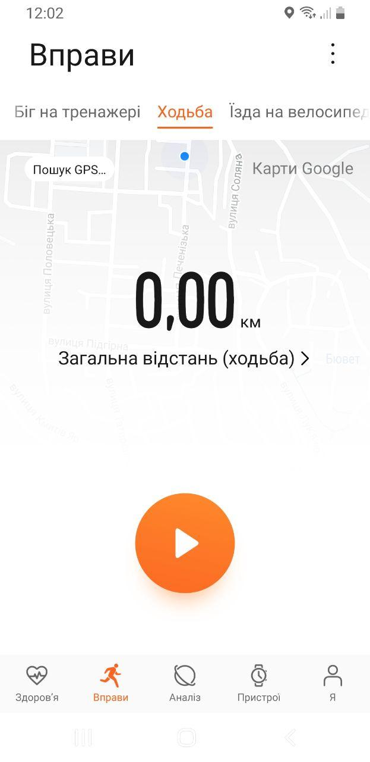
Рис. 1.4 – Сторінки додатку Huawei Health [9]
Додаток надає можливість переглядати інформацію про кількість пройдених кроків. Також можна відслідковувати інформацію про серцевий ритм впродовж для. Є можливість відстежувати різну статистичну інформацію про якість сну користувача. Також в додатку можна контролювати зміну ваги користувача, оскільки додаток можна з’єднати з розумними вагами. Додаток надає можливість відстежувати рівень стресу користувача. Рівень стресу за допомогою даних про варіабельність серцевого ритму та моделі стресу, тобто додаток оцінює серцевий ритм користувача в стані спокою як основу для обрахунку рівня стресу. Також за допомогою додатку можна відстежувати рівень насичення крові киснем. Цей рівень показує відсоток гемоглобіну в крові, який містить кисень. Це корисний природний індикатор стану дихальної системи людини. Якщо у користувача показник насичення крові киснем нижче 90%, то в нього може розвинутись гіпоксемія. Також за допомогою додатку можна відслідковувати інформацію про тренування та вести їхню статистику.
Недоліки додатку:
- З додатком можна зв’язати тільки носимі пристрої від виробників Huawei та Honor.
- Додаток не збирає показники датчиків зі смартфону, що унеможливлює використання додатку без додаткових пристроїв.
- Додаток не має гнучких налаштувань, через що користувач не може персоналізувати додаток під себе.
- Для того щоб повністю використовувати весь функціонал додатку необхідно тримати носимі пристрої в активному режимі, щоб додаток міг сигналізувати пристрою про необхідні дії, що призводить до значного збільшення споживання електроенергії.
Отож, цей додаток хоч і містить функціонал розпізнавання людської активності, але цей додаток не розкриває всі можливості даної технології, оскільки не використовує дані зі смартфону.

1.3.3. Samsung Health
Додаток від компанії Samsung, який входить у збірку стандартних програм які заздалегідь встановленні у смартфони виробництва цієї компанії. Додаток надає можливість зв’язати його з великим спектром різноманітних пристроїв, таких як розумні годинники, фітнес браслети, розумні ваги, датчики для велосипедів, лічильники рівня крові, пристрої для моніторингу кров’яного тиску, пульсометри. Всі ці пристрої передають інформацію про активність користувачів в додаток, який обробляє їх та виводить різноманітну статистику. Більша частина можливостей додатку доступна без додаткових пристроїв, так як в сучасний смартфонах компанії наявний великий спектр датчиків, які зазвичай додають в розумні годинники та фітнес браслети. На рисунку 1.5 зображено різні сторінки додатку.
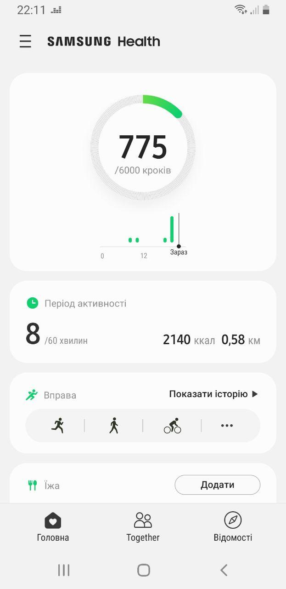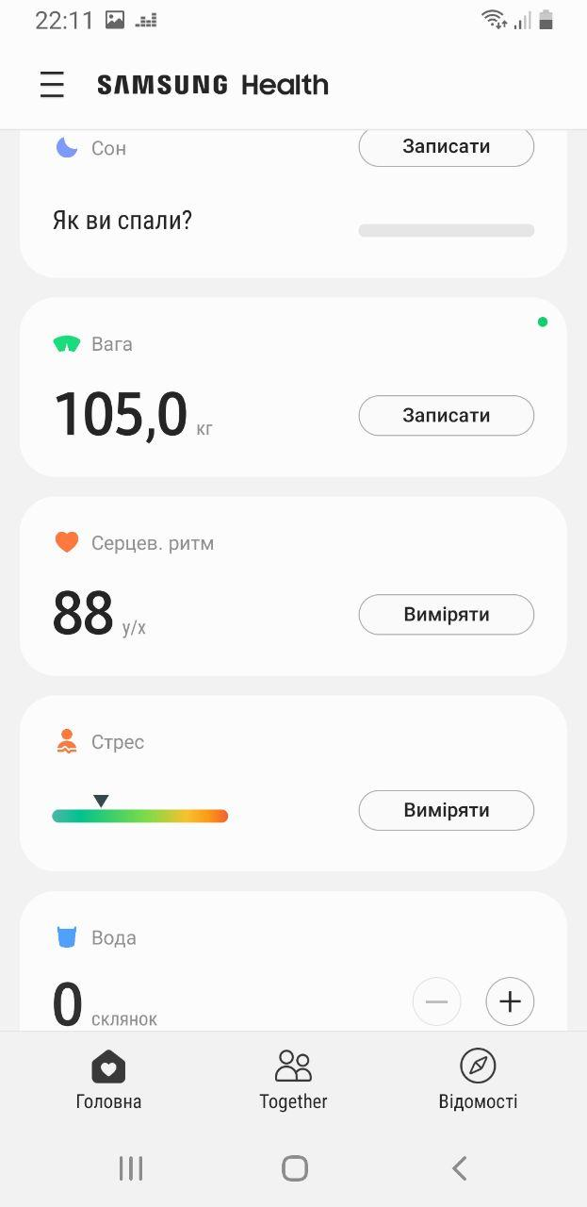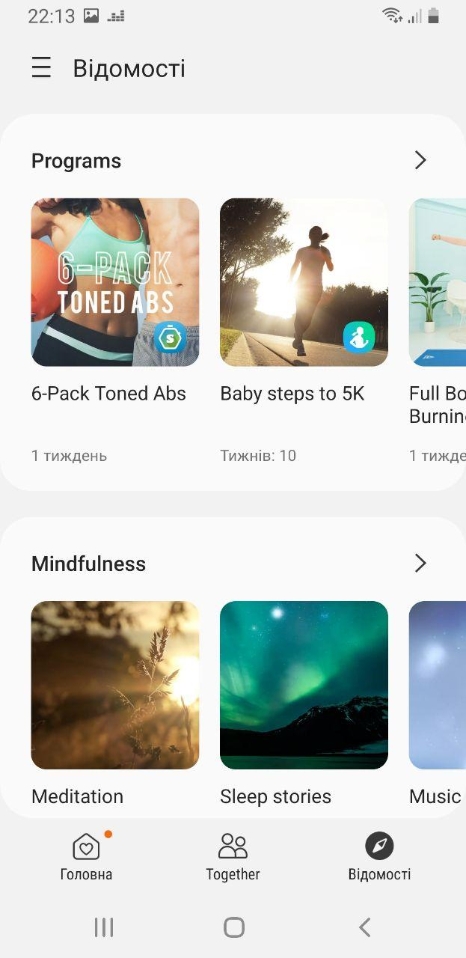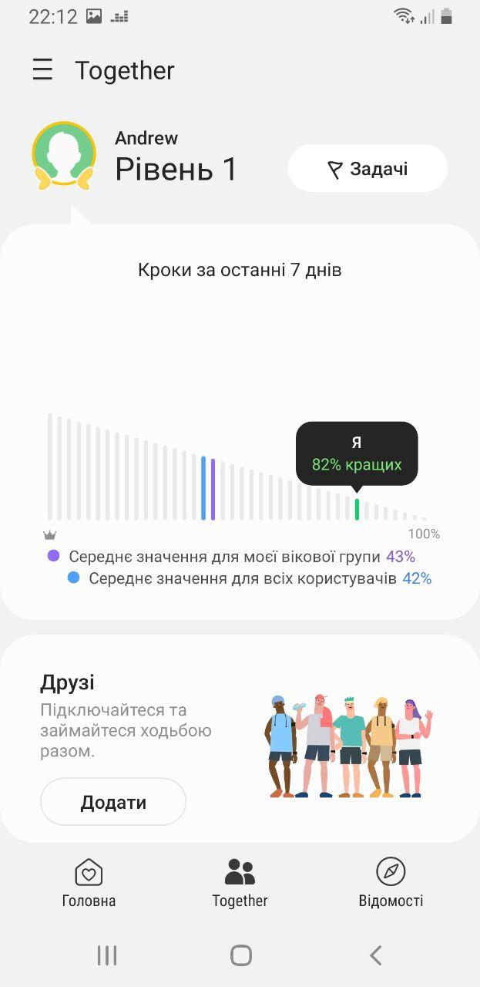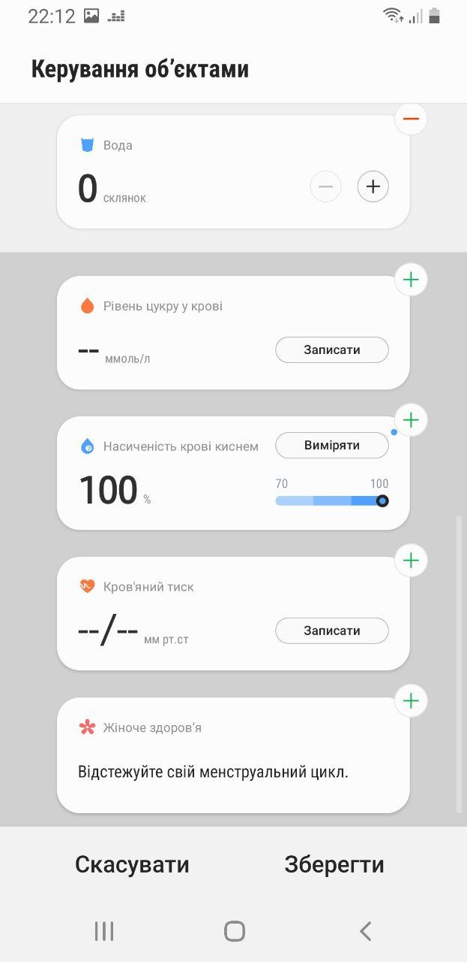
Рис. 1.5 – Сторінки додатку Samsung Health [10]
Додаток надає такий функціонал:
- Функціонал обрахунку кроків при ходьбі
- Визначення активності підчас руху, наприклад повільна ходьба, швидка ходьба, біг, рух на велосипеді, і тд.
- Відстеження тренувань
- Моніторинг сну
- Ведення щоденника калорій та статистика споживання калорій по днях
- Відстеження та відображення динаміки зміни ваги
- Відстеження та відображення динаміки серцевого ритму
- Моніторинг стресу, що базується на інформації про серцевий ритм
- Відстеження об’єму випитої води кожного дня
- В додатку можна змагатись із друзями в різних фізичних активностях, наприклад хто за день пройде більше кроків.
- Також в додатку наявні різні програми для тренувань які може вибрати користувач і налаштувати їх під себе.
- В додатку можна перейти в режим для відпочину та медитації, на якому користувачу вмикають спокійну розслаблюючу фонову музику або звуки природи та заспокійливий фон.
- Також додатковий функціонал для відстеження та динаміка кров’яного тиску, насиченості крові киснем, рівня цукру в крові.
До недоліків додатку можна віднести: примітивний функціонал розпізнавання активності, працює тільки для класифікації руху користувача та те що, додаток повністю розкриває свій функціонал тільки при використанні з найновішими пристроями компанії Samsung.

1.4. Порівняння існуючих рішень
Запропоновані рішення для задачі розпізнавання людської активності в переважній більшості використовують нейронні мережі з різною архітектурою. Але ці рішення є зазвичай є вузькоспеціалізовані для рішення однієї проблеми та не охоплюють всі можливі сфери використання даної технології. Разом з вузькою спеціалізацією, присутнє обмежене використання даних отриманих з датчиків носимих пристроїв, допомагає збільшити точність для визначення класу активності, але зменшує кількість цих самих класів.
Отож до недоліків реалізацій моделей розпізнавання людської активності можна віднести:
- Вузька спеціалізація моделей для розпізнавання людської активності налаштована під рішення проблем однієї конкретної сфери
- Мала кількість класів розпізнавання
- Робота на обмежених об’ємах вхідних даних для нейронної мережі
Переглянуті популярні приклади аналогів додатків для обробки даних з носимих приладів в переважній більшості мають функціоналу для розпізнавання людської активності, та спеціалізовані під прилади конкретного виробника, так як носимі прилади передають дані в різних форматах, що ускладнює обробку цих даних. Вузька спеціалізація цих додатків допомагає розгрузити систему від перенавантажень і в той же час не покриває весь спектр необхідного для користувачів функціоналу. Дані з таких додатків не будуть інформативними для сфер зв’язаних з охороною здоров’я та доглядом за літніми людьми.

Табл. 1.1 – Порівняння існуючих анологів
Показник | Mi Fit | Huawei Health | Samsung Health
Розпізнавання людської активності | - | + | -
Кросплатформеність | + | - | -
Підтримка різноманітних носимих приладів | + | - | -

До недоліків реалізацій додатків для роботи з носимих пристроями можна віднести:
- Відсутність імплементації функціоналу розпізнавання людської активності на основі даних отриманих за допомогою носимих приладів.
- Спеціалізація на приладах конкретного виробника, що призводить до низької універсальності мобільного додатку.
- Обмеженість об’ємів обробки даних отриманих з носимих пристроїв, що зменшує кількість та якість корисної інформації.
На основі вище згаданих недоліків реалізації функціоналу розпізнавання людської активності та аналогів мобільного додатку можна сформувати вимоги до розроблюваної системи розпізнавання людської активності:
- Модель нейронної мережі повинна приймати максимально можливу кількість вхідних даних.
- Класи класифікації повинні охоплювали максимально можливий спектр сфер використання
- Мобільний додаток з використанням функціоналу розпізнавання людської активності повинен бути кросплатформенний для охоплення більшої кількості можливих користувачів.
- Мобільний додаток повинен працювати з носимими пристроями різних виробників
- Мобільний додаток повинен обробляти отримані дані і перетворювати їх в універсальну модель для відправки даних на сервер
- Обмін даних між мобільним додатком та сервером з функціоналом розпізнавання людської активності повинен відбуватись в реальному часі для того щоб користувач бачив актуальні дані.
На основі даних недоліків можна зробити висновок, що система для розпізнавання людської активності на основі даних отриманих з носимих пристроїв повинна враховувати вище згадані недоліки та задовольняти в максимальній мірі потреби користувачів.

Висновки до розділу 1
В даному розділі було оглянуто та проаналізована наукову літературу на тему системи розпізнавання людської активності від вчених всього світу. В більшості наукових робіт проводиться огляд різноманітних рішень для вирішення даної задачі, а також пропонуються власні рішення. Також було оглянуто найпопулярніші реалізації рішень для роботи з носимими пристроями за допомогою мобільного додатку.
Було проведено порівняльний аналіз різноманітних рішень, та виокремлено їх переваги та недоліки, та, на основі цього аналізу було сформовано вимоги до системи.
Отже, необхідно розробити таку систему для розпізнавання людської активності на основі даних отриманих з носимих пристроїв, що буде відповідати вище згаданим вимогам та задовольняти в максимальній мірі потреби користувачів, що тим самим вирішить недоліки існуючих систем та зможе з максимально легкими зусиллями вийти на конкурентний рівень на ринку.
Таким чином, актуальною є задача розробки системи для розпізнавання людської активності на основі даних отриманих з носимих пристроїв.

РОЗДІЛ 2
ПРОЕКТУВАННЯ СИСТЕМИ

2.1. Опис предметної області
Наручні носимі пристрої розробляються різними способами з різницею у формі, призначенні, апаратних характеристиках тощо. Можна класифікувати їх на дві категорії, враховуючи їхні функціональні можливості. З одного боку, існують прості пристрої з обмеженими можливостями, які називаються смарт-браслетами, або фінтес трекери, метою яких є кількісна оцінка дуже специфічних особливостей, таких як фізична активність користувача, сон тощо. З іншого боку, існують більш просунуті та для загального призначення пристрої, відомі як розумні годинники. Вони включають вбудовану ОС, яка дозволяє встановлювати сторонні програми та надає функціональні можливості, подібні до функцій, доступних у смартфонах. Ця класифікація є ключовою для проведення будь-яких розробок або досліджень у цій галузі, оскільки шанси на збір даних дуже різні. Загалом, розумні браслети не сприяють рішенням щодо передачі даних стороннім системам.
Беручи до уваги частку ринку як для (кількісної оцінки) розумних браслетів, так і для розумних годинників, сьогодні кількість розумних браслетів набагато більша, ніж розумних годинників. Крім того, ринок розумних браслетів дуже фрагментований, понад 40% пристроїв мають частку ринку менше 5%. На ринку розумних годин фрагментація менша. Apple займає лідируючі позиції на ринку розумних годинників з часткою понад 45%, далі йдуть Samsung із понад 20% та Motorola з часткою 10%.
У галузі розумних годинників дуже доречним є аналіз ОС та програмних платформ. Для запуску програм та служб для розумних годинників потрібна ОС. Дослідження IDC про поточні системи та прогнози показують, що Apple Watch OS займає майже 50% частки ринку, на другому місці Android з майже 25%, а на третьому Samsung Tizen з 11,3%. Ці компанії розробили програмні платформи, що залучають декілька систем (додатки, інформаційні панелі, SDK (набори розробки програмного забезпечення) та API REST (інтерфейси програмування додатків для передачі репрезентативного стану) для підтримки кінцевих користувачів та сторонніх розробників. Кожна платформа дозволяє збирати дані з приладів тієї ж компанії та партнерів. Використовуючи послуги, доступні на цих платформах, кінцеві користувачі можуть отримати доступ до власних зібраних даних, а сторонні розробники можуть створювати нові додатки та послуги, використовуючи зібрані дані за певних умов.
На додаток до різноманітних пристроїв, ОС та платформ, існує також велика різноманітність датчиків, що входять до складу пристроїв, що носяться. На рисунку 2.1 показано відсоток датчиків, доступних у більш ніж 140 зап’ястних носимих пристроях.

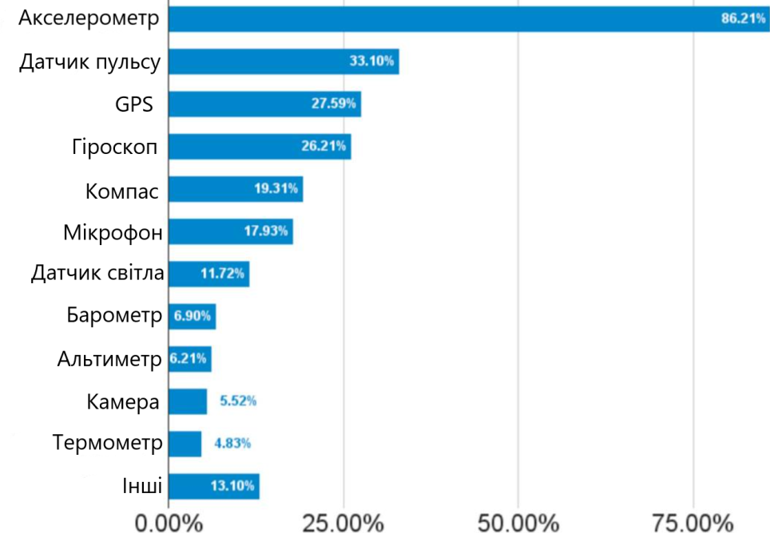
Рис. 2.1 – Датчики які доступні в носимих пристроях [11]

Як показано на рисунку, найпоширенішими є датчики серцевого ритму та датчики, пов’язані з рухом (наприклад, акселерометр, GPS, гіроскоп, компас). Різноманітність датчиків забезпечує нове різновидності пристроїв. Більше того, існує багато відмінностей, пов’язаних з точністю датчиків, яка може залежати від того, де пристрій знаходиться. У будь-якому випадку загальновизнано, що точності датчиків достатньо для немедичних цілей, таких як самооцінка та фітнес-сценарії.

2.2. Визначення вимог, завдань та функціоналу системи
Основними вимогами до програми є:
- Розроблена система повинна розпізнавати людську активність на основі даних отриманих з носимих приладів.
- Система повинна показувати повідомлення про помилку користувачеві, виникають проблеми з підключенням до сервера.
- Система повинна забезпечувати якість обслуговування користувачеві.
- Система повинна забезпечувати точність для розпізнавання.
Основним функціоналом програми є:
- З’єднання носимого пристрою з додатком
- Збір та обробка даних отриманих з носимих пристроїв.
- Відправка даних на розпізнавання та отримання результату в режимі реального час.
- Розпізнавання класу активності людини на основі даних за допомогою нейронної мережі.
- Реєстрація та логін користувачів.
- Відображення історії активності та статистики.
Система повинна надавати користувачеві можливість виконувати наступні операції:
- Реєстрація профілю у системі. Для вдалої операції необхідно ввести унікальну електронну адресу, що буде виступати логіном у системі, своє ім’я, та прізвище, а також пароль;
- Авторизація до системи. Для цього потрібно ввести логін і пароль, які були вказані при реєстрації профілю;
- Зв’язати носимий пристрій з додатком;
- Від’єднати носимий пристрій від додатку;
- Переглядати інформацію про свою активність в реальному часі:
- Переглядати історію розпізнавання активностей;
- Переглядати статистичну інформацію по результатах минулого розпізнавання активностей.

2.3. Опис методів збору даних
Носимі пристрої дозволяють по-різному збирати дані з датчиків іншими системами. В даному підпункті надано технічний опис, щоб показати різні задіяні системи та доступні варіанти.

2.3.1. Опис задіяний систем
В сценарії збору даних можуть бути задіяні різноманітні пристрої, такі як: носимі пристрої, смартфони, комп’ютери та сервери, хмарні служби. Розрізняють два типи систем: патентовані та сторонні. Патентовані системи це такі як носимі пристрої, програми для смартфонів та комп’ютерів та хмарні служби. Ці системи надаються та підтримуються постачальниками носимих пристроїв для збору даних користувачів, для аналізу та надання даних та результатів аналітики користувачам та уповноваженим третім сторонам. Зовнішні організації можуть розробляти та підтримувати сторонні системи, такі як служби, програми для смартфонів та пристроїв, що носяться, та програми для комп’ютерів для забезпечення конкретних функціональних можливостей. Кожен із цих компонентів призначений для виконання певних функцій:
- Збір даних. Дані фіксуються датчиками, доступними в пристроях, що носяться, та смартфонах.
- Передача даних. Дані, зібрані в пристроях, які можна носити, можна перенести на комп’ютер або на смартфон, як проміжний крок, до їх остаточної передачі до постійного сховища даних. Цей переказ може бути здійснений за допомогою власних рішень або за допомогою сторонніх додатків та програм. Теоретично дані з носимих пристроїв можуть бути безпосередньо перенесені з пристрою, який можна носити, на постійне сховище даних, без потреби будь-якої проміжної системи, але в наш час це неможливо.
- Постійне зберігання даних. Ця функція пов'язана з постійним зберіганням даних. Зазвичай постійне зберігання виконується на власних серверах, де сторонні та кінцеві користувачі можуть отримати доступ до даних.
- Аналіз даних. Це пов’язано з аналітичною обробкою даних для отримання цікавих результатів. Як правило, ця обробка виконується на серверах, як власних, так і сторонніх.
Для того, щоб виконати передачу даних на сторонній сервер, може бути доступно декілька варіантів залежно від пристрою, який можна носити. У деяких випадках постачальники пристроїв, що носяться (наприклад, iOS), надають пакети SDK, що дозволяють розробляти програми для носимих пристроїв для безпосереднього збору та надсилання даних. Що стосується смартфонів, планшетів та ПК, SDK є доступні для розробки додатків, які збирають дані безпосередньо з пов’язаних розумних годинників, із самого смартфона або з власного сховища. Використовуючи ці SDK, сторонні розробники можуть розробити спеціальне програмне забезпечення для збору даних про носимі пристрої та надсилання їх до інших систем. Власні сховища та хмарні служби зазвичай надають REST API. Цей REST API дозволяє стороннім особам отримати доступ до даних користувачів.
Основні платформи розумних годинників включають такі системи:
- Apple Health. Apple Health складається зі сховища даних та хмарних служб, додатку та SDK (Health Kit). Сховища даних Apple Health та хмарні служби керують усіма даними, зібраними від користувачів, та надають деякі аналітичні послуги. Тим не менше, Apple Health не надає жодного REST API для сторонніх систем. Додаток використовується на iPhone або iPad для синхронізації всіх доступних даних із сервером Apple Health та для показу таких даних користувачеві. SDK Health Kit дозволяє розробляти програми для iWatch, iPhone та iPad, забезпечуючи доступ до даних, що є в сховищі даних Apple Health.
- Google Fit. Це найповніше рішення, що включає сховища даних та хмарні сервіси та додаток для систем Android. Він надає SDK для розробників додатків, SDK для отримання доступу до сховища даних Google Fit та REST API складу для сторонніх систем. Додаток Android потрібен для передачі даних із пристрою, який можна носити, на смартфон, а потім в локальне сховище даних. Ця програма включає певний інтелект, оскільки вона вибирає найкращі доступні датчики для збору даних залежно від обставин, перебувають вони в пристрої, який можна носити, або в смартфоні. Наприклад, якщо ми йдемо пішки, він буде використовувати крокомір для підрахунку кількості кроків. Тим не менше, якщо ми їдемо на велосипеді, оскільки рух у зап’ясті буде обмеженим, ця програма вимірюватиме відстань на основі даних від датчика GPS смартфона. Зрештою, міри відстані, кроків, типу та часу фізичної активності обчислюються з використанням найкращих наявних даних.
- S-Health. Так само додаток для смартфона включає синхронізацію даних із сервером Samsung. Він також надає SDK для підтримки розробки додатків сторонніми розробниками, отримуючи доступ до зібраних даних у власному складі (SDK-Warehouse). Тим не менше, цей SDK не забезпечує безпосереднього доступу до даних датчиків з носимих пристроїв. Платформа S-Health не має жодного REST API.
Зверніть увагу, що не всі доступні системи перераховані вище, а тільки три основних платформи. Окрім цього, існують інші розробники, які пропонують власні рішення, що стосуються REST API та SDK, такі як:
- Fitbit. Він надає лише доступ до REST API для сховища даних стороннім системам. Ця платформа синхронізує дані з діапазонів кількісної оцінки Fitbit і дозволяє стороннім розробникам отримувати такі дані через REST API. Для деяких даних, таких як щохвилинний пульс, сторонні розробники повинні мати певний дозвіл.
- Microsoft Health. Надає SDK для розробників додатків та REST API для сторонніх систем. Використовуючи ці два засоби, можна отримати доступ до даних, доступних у хмарі Microsoft, які були зібрані з пристроїв Microsoft Band.
Остаточний підсумок систем, доступних на кожній платформі, наведено в таблиці 2.1. Ця таблиця розрізняє три параметра у стовпцях: SDK для датчиків, якщо платформа надає SDK, що забезпечує доступ до датчиків та збір даних безпосередньо з пристроїв, що можна носити; SDK для сховища даних, якщо платформа надає SDK, що дозволяє отримувати дані із власного сховища; або REST API, якщо надається прямий доступ до сховища. Зверніть увагу, що рішення SDK для сховища даних еквівалентно REST API. Різниця полягає в тому, що це спрощує вхід та запит на отримання, але це потрібно зробити зі смартфона. Кожен із утиліт, включених у таблицю, доступний розробникам без будь-якої оплати, потрібно лише зареєструватися на відповідній платформі.

Табл 2.1 – порівняння платформ для роботи з носимих пристроями
Платформа | SDK датчиків | SDK сховища даних | REST API
Apple Health | - | + | -
Google fit | + | + | +
S-Health | - | + | -
Fitbit | - | - | +
Microsoft Health | + | - | +

На додаток до платформи, кожен розумний годинник включає власний SDK, що дозволяє розробляти додатки, але без будь-якої конкретної підтримки передачі зібраних даних датчиками. Використовуючи ці власні SDK, можна розробляти програми, які збирають дані з пристроїв, що носяться, і передають їх через загальні засоби зв'язку (наприклад, Bluetooth, Wi-Fi). Ці рішення є спеціальними, пов’язані з великою складністю та багатьма проблемами, такими як розряд акумулятора. Бажано використовувати рішення, що надаються компаніями для підтримки збору та передачі даних в інтегрованому вигляді.

2.3.2. Передача даних
На підставі попереднього опису можна виділити два основних режими, в яких дані можуть передаватися з пристроїв, що носяться, на сторонні сервери:
- Передача даних з носимого пристрою. Отримання даних безпосередньо з датчиків пристроїв, що можна носити.
- Передача даних зі сховища даних. Отримання даних із патентованого сховища даних.
Передача даних зі сховища даних має деякі недоліки порівняно з передачею даних з носимого пристрою. Основний недолік пов’язаний зі збором даних у режимі реального часу. У випадку передачі даних зі сховища даних, передача даних із пристрою, що можна носити, на патентоване сховище, виконується епізодично у випадкові моменти. Іноді час між пересилками може становити кілька днів. У випадку передачі даних напряму з носимого пристрою, це може здійснюватися через певні інтервали часу. Другий недолік передачі даних зі сховища пов'язаний з природою даних. Зазвичай, коли дані передаються на сховище платформи, виконується якась обробка (наприклад, узагальнення). У разі передачі з носимих пристроїв зазвичай це необроблені дані. Наприклад, номінали акселерометра не можуть бути отримані зі сховища.
В обох режимах, як для носимих пристроїв, так і для сховищ, можна розрізнити два варіанти, в яких можна отримати доступ до даних:
- Прямий доступ. Якщо стороння особа збирає дані безпосередньо з джерела, в якому вони доступні, будь то з носимих пристроїв чи зі сховища.
- Непрямий доступ. Якщо якась посередницька система, така як смартфон або ПК, потрібна як шлюз до стороннього сервера.
Беручи до уваги ці два типи передачі та варіанти доступу, можна виділити чотири різні конфігурації, як це пояснюється в наступних підрозділах.
Дані з носимих пристроїв – непрямий доступ
Передача даних із пристрою, який можна носити, у сторонню систему можна здійснити за допомогою програми на проміжному смартфоні. На рисунку 2.2 показано спосіб передачі даних зв’язками 1 і 2:
- Зв’язок 1. Додаток у смартфоні може збирати дані з пристрою, який можна носити. Для цього додаток, що працює на смартфоні, визначається, як слухач подій у датчиках носимого пристрою. Пристрій періодично повідомляє про нові дані, і смартфон збирає їх. Ця передача зазвичай виконується за допомогою Bluetooth.
- Зв’язок 2. Додаток у смартфоні надсилає дані на сервер. Періодично додаток, що працює в смартфоні, перевіряє наявність підключення до Інтернету. Коли доступне з’єднання, програма надсилає зібрані дані на сервер. Додаток для смартфона зберігає дані, зібрані з пристроїв, які можна носити, в локальне сховище поки підключення до Інтернету недоступне.
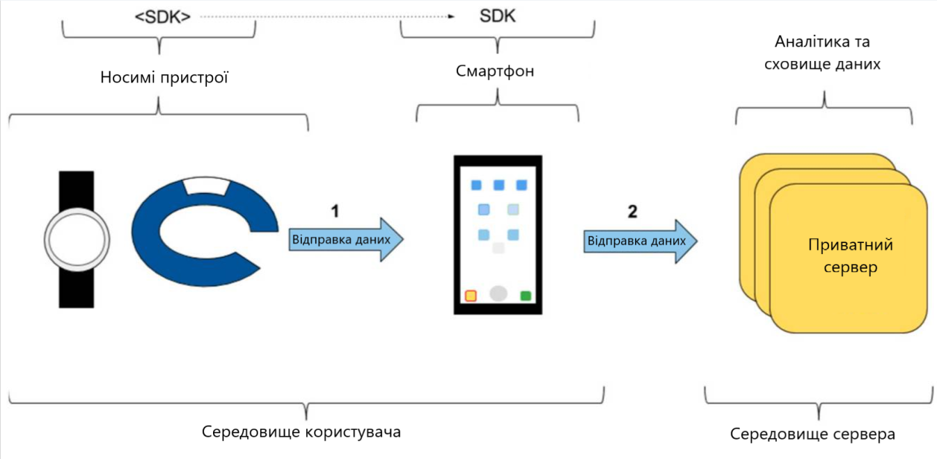
Рис. 2.2 – Передача даних з носимих пристроїв із непрямим доступом [12]

Цей варіант вимагає величезних зусиль у розробці програмного забезпечення. Зокрема, потрібно розробити конкретну програму, яка буде виконуватися в смартфоні, як правило, використовуючи наявний SDK. Ця програма повинна керувати підпискою на події носимого приладу, та присутні проблеми, пов'язані з можливими перервами в Інтернет-з'єднанні. Крім того, для деяких пристроїв, що носяться, також потрібно розробити програму для самого пристрою, щоб реєструвати дані датчиків і передавати їх у додаток для смартфона. Це стосується пристроїв з операційною системою Android Wear.
Дані зі сховища – прямий доступ
Сторонній сервер отримує дані, використовуючи REST API. На рисунку 2.3 показано спосіб передачі даних зв’язками 3, 4 та 5:
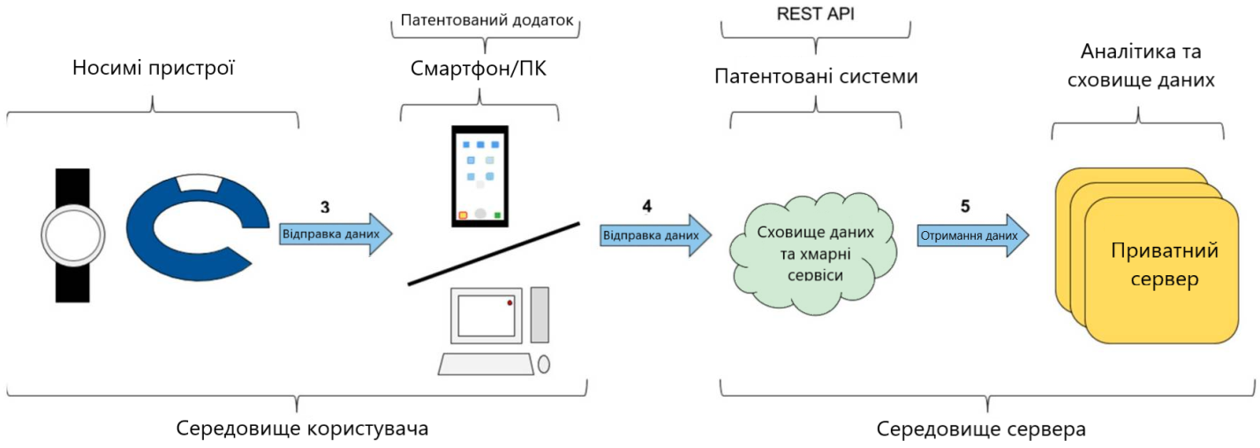
Рис. 2.3 – Передача даних зі сховище із прямим доступом [13]
Зв’язок 3. Носимий прилад надсилає дані на власне сховище. Це виконується за автоматично. Цей спосіб базується на програмі, що працює на проміжному смартфоні або ПК, які виконують роль шлюзу до сервера. Зазвичай носимий прилад надсилає дані в проміжний додаток за допомогою Bluetooth. Ця передача здійснюється періодично через енергетичні потреби з'єднання Bluetooth. Залежно від пристрою, який можна носити, якщо цю передачу неможливо виконати протягом тривалого часу, дані можуть бути узагальнені або навіть втрачені.
Зв’язок 4. Дані передаються з проміжного смартфона або ПК на віддалене сховище.
Зв’язок 5. Сховище отримує запити від сторонніх систем через REST API і відправляє запитувані дані на сторонній сервер.
Дані зі сховища – непрямий доступ
Ця конфігурація передбачає непрямий доступ до сховища з даними за допомогою проміжного смартфона. На рисунку 2.4 показано спосіб передачі даних через зв’язки 6 та зв’язки 2. З попередньої конфігурації додаток, що працює на смартфоні, отримує дані із віддаленого сховища та хмарної служби. Далі ця програма надсилає дані на сторонній сервер. Ця конфігурація потрібна у випадках, коли сховище не надає REST API, але він дозволяє працювати з SDK.

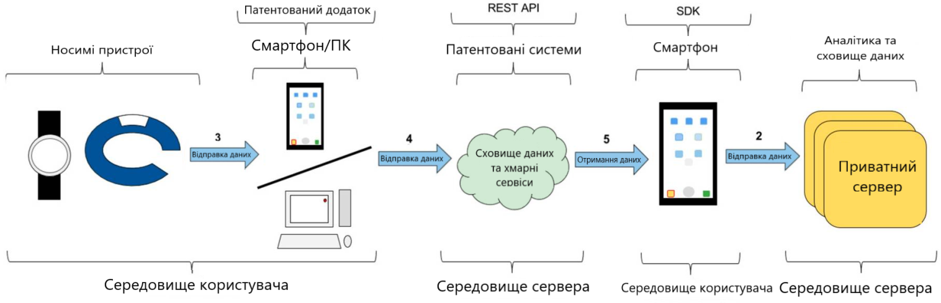
Рис. 2.4 – Передача даних зі сховище із непрямим доступом [14]

Дані з носимих пристроїв – прямий доступ
Теоретично можлива передача даних із носимого приладу, і прямий доступ між приладом та стороннім сервером, але сьогодні це не реалізовано на практиці. На рисунку 2.5 показано конфігурацію зв’язку 7. Проміжна програма в смартфоні видаляється, та встановлюється прямий зв’язок між носієм та стороннім сервером. Це може підтримуватися деякими системами, наприклад, нові пристрої Android Wear дозволяють використовувати SIM-карту або точки доступу Wi-Fi (наприклад, Samsung Gear S2). Проте сьогодні ця опція доступна лише для підключення пристрою, який можна носити, до мобільного пристрою (наприклад, смартфона), і він не підтримує зв'язок з веб-службою. Крім того, споживання енергії занадто велике. Тому ця конфігурація ще не є допустимим варіантом.

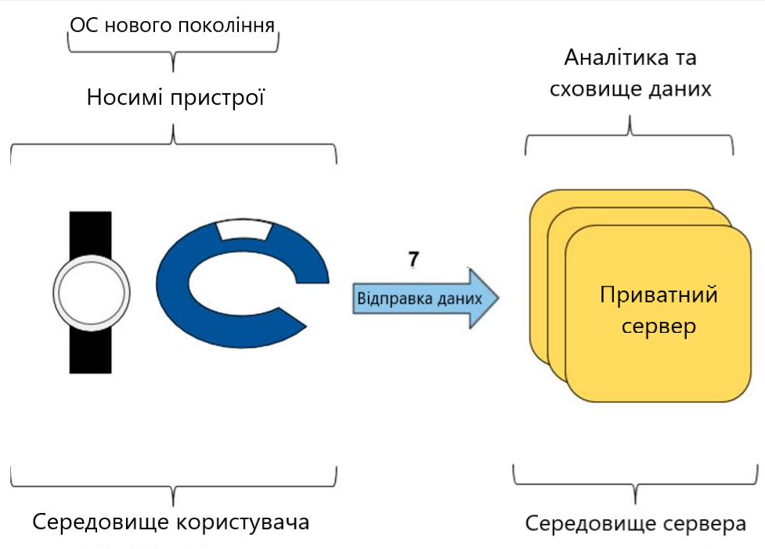
Рис. 2.5 – Передача даних з носимих пристроїв із прямим доступом [15]

Методи передачі даних залежно від платформи
Три основні програмні платформи в галузі розумних годинників підтримують різні варіанти, пов'язані з передачею даних (див. Таблицю 2.2).

Табл. 2.2 – Методи передачі даних залежно від платформи.
Платформа | Дані з пристроїв непрямий доступ | Дані зі сховища прямий доступ | Дані зі сховища непрямий доступ
Apple Health | - | - | +
Google fit | + | + | +
S-Health | - | - | +
Fitbit | - | + | -
Microsoft Health | + | + | -

У таблиці ми бачимо, як кожен постачальник підтримує різні режими передачі даних. Передача зі сховища даних - найчастіше підтримує прямий доступ.

2.4. Огляд проблеми інтегрованості даних
У цьому підрозділі представлені проблеми, пов’язані з різницею між даними, що надходять від носимих приладів різних постачальників. Такі дані, як серцевий ритм, кількість кроків, швидкість або температура тіла, передаються відповідно до специфікацій постачальника, і відмінності можна знайти в декількох точках: моделі даних, ідентифікації, найменування, доступність у часі тощо. Як результат, працювати з даними, зібраними безпосередньо від різних постачальників практично не можливо. Для отримання даних відповідно до тих самих конвенцій необхідний процес гомогенізації. У наступних пуктах описуються ці відмінності.

2.4.1. Різниця в моделях даних
Дані, зібрані з носимих пристроїв розподілені по часових сегментах відповідно до різних моделей. Кожна модель може бути описана з точки зору елементів та атрибутів, включених як пари ключ-значення, як у типовій специфікації XML (eXtensible Markup Language) або JSON (JavaScript Object Notation). У випадку даних про сон можна знайти такі механізми:
- Microsoft керує кожним періодом сну як унікальним об'єктом, називається сегментом сну. Наприклад, коли користувач переходить від швидкого сну до глибокого сну, створюється новий об’єкт сегмента сну. Кожен сегмент сну містить власний об’єкт дати початку та закінчення та типу сну (див. Лістинг 2.1).
Лістинг 2.1 – Модель сегменту сну Microsoft Fit
segmentType: “Doze”, “Snooze”, “Awake”, “Sleep”
sleepType: “Unknown”, “RestlessSleep “, RestfulSleep
{
“dayId”: “2015-09-17T00:00:00.000+00:00”,
“sleepType”: “RestlessSleep”,
“segmentId”: NumberLong(635780414429706039),
“startTime”: “2015-09-16T23:04:02.970+00:00”,
“endTime”: “2015-09-16T23:08:59.970+00:00”,
“duration”: “PT4M57S”,
“heartRateSummary”: {
“period”: “Segment”,
“averageHeartRate”: 78,
“peakHeartRate”: 85,
“lowestHeartRate”: 67},
“segmentType”: “Sleep”
}

- Google Fit. Система використовує структуру, засновану на сегментах, подібних до Microsoft Band. Кожен сегмент містить час початку та закінчення, і він позначений типом сну.
- Apple Health. Модель цієї платформи також базується на сегментах, але в даному випадку сегменти можуть перекриватися. Можна знайти сегменти, в яких користувач знаходиться в ліжку, але не спить, та інші сегменти, в яких користувач знаходиться в ліжку і спить. Розташовуючи сегменти вздовж часової осі, можна дізнатися різні стани сну користувача, загальний час сну, час неспання тощо.
- Fitbit. Запис сну представлений для кожної хвилини (див. Лістинг 2.2). Кожна хвилина позначена станом сну користувача.

Лістинг 2.2 – Модель сегменту сну Fitbit
1 (“asleep”), 2 (“awake”), or 3 (“really awake”)
[{
“dateTime”: “23:38:00”,
“value”: “1”
}, …]

2.4.2. Різниця в назвах атрибутів в моделях даних
Продавці використовують різні набори назв атрибутів в своїх платформах:
- В Microsoft тип сну визначаються в наступному порядку: Doze, Snooze, Awake, Sleep та три підтипи: Unknown (для сегменту неспання), RestlessSleep і RestfulSleep (для сегменту сну).
- Google Fit розрізняє чотири рівні сну: легкий, глибокий, швидкий (швидкий рух очей) та активний. Це точна кількість станів, які були взяті з теоріЇ фізіономії сну.
- Fitbit розрізняє три можливі стани (пор. Лістинг 2): сплячий, неспання, та справжнє неспання. Різниця між неспанням і справжнє неспанням визначається активним рухом і тривалістю рухів. В основному, система намагається розрізнити легкі і короткі рухи (неспання) та сильний і довгі рухи (справжнє неспання).

2.4.3. Часові розбіжності
На додаток до різноманітності моделей даних, відмінності також можна виявити в ідентифікації днів. У випадку періодів сну важливо визначити конкретний день, коли виникає такий період. Це можна розглядати як тривіальне завдання, але різні постачальники передають його по-різному:
- Microsoft визначає різні періоди сну, використовуючи один ідентифікатор для кожного дня, тобто один сегмент може посилатись тільки на один день. Отже, якщо користувач спить з 6 по 7 день, цей період сну присвоюється дню 6. Якщо користувач спить після півночі, період сну призначається наступному дню. Як результат, дані можуть показувати дивні речі: в деякі дні користувач взагалі не спить, а в інші дні він спить майже весь день.
- Fitbit ідентифікує кожен період сну за допомогою іншого ідентифікатора. Для кожного дня один із періодів позначається як основний, а інші періоди, якщо такі є, як дрімоти. Якщо користувач спить з 6 по 7 день, період сну призначається 7 дню.

2.4.4. Відмінності в лічильниках
Різні постачальники застосовують різні підходи для підрахунку подій, що відбуваються. Точніше, в низ різні способи скидання лічильників. Microsoft Band підраховує всі елементи (наприклад, кількість кроків, калорій або відстань), отримані від останнього форматування на пристрої. А пристрої Android Wear, навпаки, скидають свої лічильники, коли годинник пристрою перезавантажується. По-іншому, лічильники Fitbit скидаються щодня. Очевидно, що ці відмінності потрібно враховувати, якщо потрібно інтегрувати або порівнювати дані різних датчиків.

2.5. Опис нейронної мережі для розпізнавання людської активності
Типова система розпізнавання людської активності складається з декількох основних етапів, а саме: підготовка даних, вилучення признаків, класифікація.

2.5.1. Підготовка даних
На даному етапі всі дані для навчання нейронної мережі збираються в один файл, який зазвичай називають набором даних. В набори даних збираються розмічені дані, тобто розділені по признаках та для кожного екземпляру в наборі даних поставлено у відповідність очікуваний результат розпізнавання людської активності, для того щоб на основі цих очікуваних результатів нейронна мереж могла змінювати вагові коефіцієнти нейронів.
Після чого цей загальний набір даних поділяють на два окремі набори, один для навчання інший для тестування навченої нейронної. Тестування є дуже важливим етапом при розробці нейронної мережі, оскільки цей етап показує наскільки добре буде працювати нейронна мережа на реальних даних, на яких нейронна мережа не вчилась, а отже можна правильно оцінити якісні показники навченої нейронної мережі.

2.5.2. Вилучення признаків
Вилучення признаків - це процес зменшення розмірності, за допомогою якого початковий набір вихідних даних зводиться до більш керованих груп для обробки. Характеристикою великих наборів даних є велика кількість змінних, для обробки яких потрібно багато обчислювальних ресурсів. Вилучення ознак - це назва методів, які вибирають та / або поєднують змінні в ознаки, ефективно зменшуючи обсяг даних, які необхідно обробляти, в той же час точно і повністю описуючи вихідний набір даних.
Процес вилучення признаків корисний, коли потрібно зменшити кількість ресурсів, необхідних для обробки, не втрачаючи важливої або релевантної інформації. Вилучення признаків також може зменшити кількість надлишкових даних для даного аналізу. Крім того, зменшення даних та зусиль машини у створенні змінних комбінацій (функцій) сприяють швидкості вивчення та узагальнення в процесі машинного навчання.

2.5.3. Архітектури нейронних мереж
Нижче представлено для порівняння чотирьох моделей нейронних мереж, де кожна побудована за різною архітектурою. Ці архітектури, оскільки вони представляють одні з найбільш часто використовуваних архітектур у дослідженні глибокого навчання.
Персептрон. Вважається першим поколінням нейронних мереж, персептрони - це просто обчислювальні моделі одного нейрона. Їх популяризував Френк Розенблатт. Здавалося, у них є дуже потужний алгоритм навчання, і було висунуто багато грандіозних вимог щодо того, що вони могли навчитися робити. Пізніше Мінським та Паперсом було опублікувано книгу "Персептрони", в якій проаналізовано, що вони можуть робити, та показані їх обмеження. Багато людей вважали, що ці обмеження застосовуються до всіх моделей нейронних мереж. Однак процедура навчання персептрону все ще широко використовується сьогодні для завдань з величезними векторами характеристик, що містять багато мільйонів функцій.
У стандартній парадигмі для статистичного розпізнавання образів ми спочатку перетворюємо вхідний вектор у вектор активації ознак. Потім ми використовуємо написані від руки програми, засновані на здоровому глузді, для визначення ознак. Далі ми дізнаємось, як зважити кожну активацію функції, щоб отримати одну скалярну величину. Якщо ця величина перевищує деякий поріг, ми вирішуємо, що вхідний вектор є позитивним прикладом цільового класу. Стандартна архітектура персептрона є моделлю зворотного зв'язку, тобто вхідні дані надсилаються в нейрон, обробляються і дають результат.
Однак у персептрона є обмеження: якщо вибирати функції вручну, і якщо використовувати достатньо функцій, можна зробити майже все. Для бінарних вхідних векторів ми можемо мати окремий блок одиниць для кожного з експоненціально багатьох двійкових векторів, і тому ми можемо зробити будь-яку можливу дискримінацію щодо двійкових вхідних векторів. Але після того, як були визначені ручно кодовані особливості, існують дуже сильні обмеження щодо того, чому може навчитися персептрон.
Цей результат є руйнівним для персептронів, оскільки вся суть розпізнавання зразків полягає у розпізнаванні зразків, незважаючи на такі перетворення. Щоб мати справу з такими перетвореннями, персептрон повинен використовувати велику кількість ознак для розпізнавання перетворень інформативних під-шаблонів. Тож хитра частина розпізнавання зразків повинна вирішуватися за допомогою кодованих вручну детекторів функцій, а не процедури навчання.
Рекурентні нейронні мережі. Застосовуючи машинне навчання до послідовностей, часто потрібно перетворити вхідну послідовність у вихідну послідовність, яка є абсолютно іншого типу; наприклад, перетворити послідовність звукових тисків на послідовність ідентичності слів. Коли немає окремої цільової послідовності, ми можемо отримати навчальний сигнал, намагаючись передбачити наступний доданок у вхідній послідовності. Цільова вихідна послідовність - це вхідна послідовність із просуванням на 1 крок. Це здається набагато природнішим, ніж спроба передбачити один піксель у зображенні з інших пікселів або один патч зображення із решти зображення. Прогнозування наступного виразу в послідовності стирає різницю між контрольованим та неконтрольованим навчанням. Він використовує методи, призначені для навчання під контролем, але не вимагає окремого навчального сигналу.
Моделі без пам'яті - це стандартний підхід до цього завдання. Зокрема, авторегресивні моделі можуть передбачити наступний термін у послідовності з фіксованої кількості попередніх термінів, використовуючи «крани затримки»; і нейронні мережі з прямою подачею є узагальненими авторегресивними моделями, які використовують один або кілька шарів нелінійних прихованих одиниць. Однак, якщо надати генеративній моделі якийсь прихований стан, і якщо надати цьому прихованому стану власну внутрішню динаміку, можна отримати набагато цікавіший тип моделі: вона може тривалий час зберігати інформацію у своєму прихованому стані. Якщо динаміка шумна і спосіб створення вихідних даних із їх прихованого стану шумний, не можливо дізнатися її точний прихований стан. Найкраще, що можна зробити, - це зробити висновок про розподіл ймовірностей у просторі прихованих векторів стану. Цей висновок можна здійснити лише для 2 типів прихованих моделей стану.
Рекурентні нейронні мережі, дуже потужні, оскільки вони поєднують 2 властивості: 1) розподілений прихований стан, що дозволяє ефективно зберігати багато інформації про минуле, і 2) нелінійна динаміка, яка дозволяє їм складним чином оновлювати свій прихований стан. Маючи достатньо нейронів і часу, RNN можуть обчислювати все, що може обчислити ваш комп’ютер. Отже, яку поведінку можуть виявляти RNN? Вони можуть коливатися, вони можуть вижначати на точкові атрактори, вони можуть поводитися хаотично. І вони потенційно можуть навчитися реалізовувати безліч невеликих програм, кожна з яких захоплює самородок знань і працює паралельно, взаємодіючи, створюючи дуже складні ефекти.
Однак обчислювальна потужність RNN робить їх дуже важкими для навчання. Навчити RNN досить складно через проблему вибуху або зникнення градієнтів. Коли ми повертаємося через багато шарів, що відбувається з величиною градієнтів? Якщо ваги малі, градієнти стискаються в геометричній прогресії. Якщо ваги великі, градієнти зростають в геометричній прогресії. Типові нейронні мережі з прямим просуванням можуть впоратися з цими експоненціальними ефектами, оскільки вони мають лише кілька прихованих шарів. З іншого боку, у RNN, тренованому на довгих послідовностях, градієнти можуть легко вибухнути або зникнути. Навіть при хороших початкових вагах дуже важко виявити, що поточний цільовий результат залежить від вхідних даних за багато часових кроків назад, тому RNN мають труднощі з вирішенням віддалених залежностей.
Існує, по суті, 4 ефективних способи навчити RNN:
- Довга короткочасна пам’ять: Зробіть RNN з маленьких модулів, призначених для тривалого запам’ятовування значень.
- Вільна оптимізація Гесса: вирішує проблему зникаючих градієнтів, використовуючи розумний оптимізатор, який може виявляти напрямки з крихітним градієнтом, але ще меншою кривизною.
- Мережі ехо-станів: Ініціалізація вхідного шару -> прихований та прихований -> прихований та рівень виведення -> приховані зв’язки, щоб у прихованому стані був величезний резервуар слабко зв’язаних осциляторів, які можна вибірково керувати входом.
- Хороша ініціалізація з імпульсом: Ініціалізація, як у мереж ехо-станів, але потім навчання усіх зв’язків, використовуючи імпульс.
Нейронна мережа довгої короткострокової пам'яті. Hochreiter & Schmidhuber вирішили проблему отримання RNN для запам'ятовування речей на довгий час (наприклад, сотні часових кроків), побудувавши мережу довгої короткотривалої пам'яті. Вони спроектували комірку пам'яті, використовуючи логістичні та лінійні одиниці з мультиплікативною взаємодією. Інформація потрапляє в комірку щоразу, коли ввімкнено її “запис”. Інформація залишається в комірці до тих пір, поки увімкнені ворота "тримати". Інформацію можна прочитати з комірки, увімкнувши її ворота для читання.
Читання скорописним почерком є природним завданням для RNN. Вхідні дані - це послідовність (x, y, p) координат кінчика пера, де p вказує, чи є перо вгору чи вниз. Вихід - це послідовність символів. Graves & Schmidhuber показали, що RNN з LSTM в даний час є найкращими системами для читання скоропису. Коротше кажучи, вони використовували послідовність невеликих зображень як вхідні дані, а не координати пера.
Encoder-Decoder мережа. Останній вид архітектури, який представлено в науковій роботі, - це різновид архітектури LSTM, яку було розглянуто вище. Цей вид називають архітектурою кодера-декодера. Даний вид архітектури є елементом ширшого класу мереж, що називається масивом моделей послідовностей. Архітектура кодер-декодер спершу була розроблена для спрощення моделювання законів мови. В загальному, вона була розроблена, для того щоб надати можливість моделі прогнозувати слова на виході, розглядаючи контекст конкретних слів на вході, та контекст слів, що вже були спрогнозовані у виході.
Архітектура складається з двох елементів, що влучно звуться кодером і декодером. Кодер - це архітектура LSTM. Як було сказано вище, цей елемент моделі буде брати до уваги кожну частину масиву даних, а також результат кодера на минулі частини масиву. Модуль декодера також є архітектурою LSTM (або схожою). Він має враховувати всі частини масиву, що виводиться кодером. Декодер також включає власні реакції на більш ранні елементи масиву даних, що продукується кодером.
Отож, декодер надає можливість моделі робити передбачення, що відповідають контексту, визначеному його попередніми передбаченням. Використання цієї ідеї в мовних моделях дозволяє, наприклад, отримати відповідь моделі граматично вірною.
Завдяки використанню в моделі передбачення модуль декодера можливо прогнозувати довгі горизонти результату. Модель, що була розглянута у цьому розділі раніше, змушує модуль LSTM надавати прогнози необхідного горизонту за один етап. Коли горизонт передбачення відповідає одиниці, модуль LSTM приймає завдання прогнозувати черговий елемент у масиві. Коли двійці, модуль оминає будь-який розгляд чергового елемента в масиві і намагається спрогнозувати наступний екземпляр у масиві і т. д. Модуль LSTM, зазвичай, точний при передбаченні чергового або майже наступного елемент у масиві та менш точний, коли повинен пропускати декілька елементів у масиву. Використовуючи модуль декодера, модуль кодера може, в цілому, виконувати передбачення на крок далі, і модуль декодера може ітераційно екстраполювати даний крок передбачення до необхідного горизонту передбачення.
Архітектура кодера-декодера це, в цілому, дві мережі LSTM, що розміщені одна за одною. Перша мережа отримує масив вхідних даних і видає їх представлення. Вихідне подання передається у наступну мережу, яка ініціалізується з таким же станом, що і крайній стан, з модуля кодера (тобто першої клітки LSTM). Відзначемо, що, в порівнянні зі згортковою моделлю та моделлю LSTM, що були описані вище, ця модель не має рівня повністю пов'язаних шарів на кінці. У будь-якому випадку можна додавати ці шари, очікується, що модуль декодера (другий шар LSTM) справді реалізує функцію тонкого налаштування, яку б в іншому випадку забезпечували пов'язані шари.

Висновки до розділу 2
В даному розділі було зроблено загальний опис предметної області задачі, виконано формування основних вимог та функціоналу для системи розпізнавання людської активності на основі даних отриманих з носимих приладів. Було оглянуто специфіку роботи з різноманітними носимими приладами, а саме:
- Особливості надання доступу до використання даних отриманих з датчиків носимих приладів;
- Особливості надання доступу до використання даних з віддаленого сховища та хмарних систем
- Специфіку надання платформами доступу до використання SDK та REST API;
- Методи передання даних між носимими пристроями, віддаленими сховищами даних та сторонніми серверами;
- Було надано схеми взаємодії з носимими пристроями для кожного методі передачі даних;
Було оглянуто проблеми інтеграції даних для різноманітних носимих пристроях, а саме:
- Проблема різного формату моделей даних на різних платформах для носимих пристроїв, що призводить до значного ускладнення реалізації універсальної системи розпізнавання людської активності;
- Проблема з різним форматом та назвами атрибутів на різних платформах
- Проблема з різним форматом визначення часових характеристик в моделях даних для датчиків носимих пристроїв на різних платформах
- Проблема з різними методами підходу до скиданням лічильників, які обраховують різні показники, такі як: серцевий ритм, крокомір і тд;
На основі цієї проблеми система повинна вирішувати ці проблеми.

РОЗДІЛ 3
РЕАЛІЗАЦІЯ СИСТЕМИ

3.1. Вибір технологій та їх обґрунтування

3.1.1. Вибір платформи для системи
Виходячи з вимог системи, необхідно досягнути максимальної доступності для широкого кола користувачів та простоти використання системи. В останні роки ми можемо спостерігати зростаючу тенденцію користувачів мобільних пристроїв щороку. Тому необхідно вибрати системну реалізацію, яка максимально відповідатиме потребам користувачів.
Оскільки пересічному користувачеві не потрібен доступ до функцій перенавчання нейронної мережі, а лише до функцій розпізнавання людської активності, доцільно буде розмістити саму систему на віддаленому сервері з операційною системою Linux.
Інтерфейс користувача повинен бути реалізований з максимальною доступністю до системи. Тому доцільно реалізовувати його за допомогою інструментів, які дозволять використовувати систему розпізнавання тексту на основних мобільних операційних системах, а саме: Android, iOS, а також потрібна система з можливістю забезпечити доступ до API.
Дана система надає можливість розпізнавати людську активність на основі даних отриманий з носимих пристроїв та відображує деяку статистичну інформацію. Користувач взаємодіє з системою розпізнавання людської активності графічний інтерфейс, який буде реалізований за допомогою технологій крос-платформеної розробки, який використовує велика кількість користувачів.
Проведемо огляд найпопулярніших прикладів мобільних версій. Станом на 2018 рік, iOS та Android є найпопулярнішими мобільними платформами за кількістю продажів.
Давайте розглянемо найпопулярніші приклади версій мобільних операційних систем. Станом на 2018 рік iOS та Android є лідерами на ринку мобільними платформами з точки зору продажів.
Android – це операційна система (ОС) і платформа для мобільних пристроїв таких як телефони і планшети, яка створена компанією Google на основі ядра Linux [16]. Підтримується Open Handset Alliance (OHA). Мобільні та портативні пристроїв із сенсорним екраном в шикокій більшості використовують дану систему. Окрім сенсорних пристроїв, компанія Google покращила Android TV для телевізорів, Android для автомобілів та Android Wear для зап’ясних носимих пристроїв, кожен із яких має спеціалізований користувальницький інтерфейс. Додатки для операційної системи Android - це програми в специфічному байт-коді для віртуальної машини Dalvik, для якої був розроблений формат пакетів встановлення .APK. 86% проданих смартфонів у другому кварталі 2014 року мали операційну систему Android. На конференції розробників у травні 2017 року компанія Google оголосила, що за всю історію існування операційної системи на той момент було активовано понад 2 мільярди пристроїв Android.
iOS – це мобільна ОС для електронних планшетів, смартфонів, портативних програвачів та невеликої кількості інших пристроїв, розроблена та виготовлена американською компанією Apple [17]. Вийшла в світ дана операційна система у 2007 році; спочатку для iPhone та iPod touch, а пізніше для iPad та Apple TV. У 2014 році Apple прецентувало що їх операційна система підтримує автомобільнІ мультимедійні системи Apple CarPlay. Порівняно з Android (Google), він доступний лише для пристроїв, вироблених компанією Apple. Програми можна розробляти за допомогою Xcode для Mac та iPhone, iPod Touch та iPad, Codea для iPad та публікувати в App Store - Інтернет-магазині, який постачається з iPhone / iPod touch / iPad, починаючи з iPhone OS 2.0.

3.1.2. Вибір мінімальної версії системи для системи
Для операції системи Android найкраще як мінімальна версію доцільно використовувати версію 5.0, таким чином можна охопити переважну частину ринку Android пристроїв. Також вибір версії 5.0 спричинений тим, що більшість технологій які є популярними на даний момент підтримується на даній версію системи. А в той же час якщо ж вибрати нижчу версію, це може призвести до значного збільшення вартості розробки, оскільки нижчі версії значно відрізняються від актуальних на даний момент. Підтримка Android 5.0 та новіших версій дозволить використовувати більшу частину графіки у векторному форматі, а бібліотеки, що відповідають за сумісність програми, написаної для пізніших систем, із попередніми версіями системи не потрібно включати в проект. Це зменшить розмір програми на 20-50%. Отже, я вважаю, що найкраще використовувати мінімальну версію для Android - версію 5.0.
Подібна ситуація спостерігається з пристроями які використовують ОС iOS. На даний момент остання версія операційної системи яку компанія Apple підтримує має номер 7, але розробка під цю версію також збільшить фінансові затрати та збільшить витрати часу на розробку проекту. Отож було прийнято рішення що доцільно буде використовувати як мінімальну версію iOS 9. Кількість користувачів iOS 7 становить менше 1%. Різниця між iOS 7 і iOS 9 величезна, і для підтримки iOS 7 витрати на робочу силу зростуть на 50% для менше 1% користувачів. Більше того, потрібно витратити набагато більше часу на виправлення помилок, яких немає в нових версіях.

3.1.3. Вибір мови програмування
Сьогодні існує багато мов програмування, які забезпечують можливість створення та навчання нейронних мереж. Однак, оскільки реалізація вимагає розробки трьох частин системи, а саме нейронної мережі, серверної частини та користувальницького інтерфейсу у вигляді крос-платформеного додатку, необхідно вибрати мову програмування, яка може реалізувати ці три частин.
Варіантами мов програмування як найбільше відповідають вимогам до реалізації цієї системи є:
- Java;
- C#;
- Python;
Java - це міжплатформна об'єктно-орієнтована мова програмування, випущена Sun Microsystems в 1995 році. Сьогодні Java потрібна для запуску різних програм, таких як ігри, програми соціальних медіа, аудіо та відео додатки тощо. Це об’єктно-орієнтована мова, схожа на С ++, але з розширеними та спрощеними функціями. Ця мова є вільною для доступу та може працювати на всіх платформах.
Переваги:
- Кросплатформеність – результатом компіляції є програма відображена в байт код, що дозволяє запускати її на будь-якій платформі, на якій є JVM.
- Автоматичне управління пам'яттю – обробляє виділення та вивільнення пам'яті.
- Дешеве обслуговування – Java не потребує якихось конкретних апаратних інфраструктур щоб працювати. Можете просто розвенути сервер на будь-якому комп’ютері, що робить його дешевим у обслуговуванні.
Недоліки:
- Вимоги до пам'яті: Java потребує більші обсяги пам'яті, що значно знижує продуктивність.
- Проблема множинного наслідуванння: Фунціонал множинного наслідування відсутній в Java.
- Швидкодія: вона порівняно повільна в порівнянні з іншими мовами програмування, оскільки кожен програмний код повинен інтерпретуватися як машиночитаний код.
- Швидкість: вона низька порівняно з іншими мовами програмування, оскільки весь програмний код випушений бути інтерпретований як машинний код.
C # - це мова програмування загального призначення з багатьма парадигмами, що охоплює статичну типізацію, сувору типізацію, лексичну сферу дії, імперативну, декларативну, функціональну, загальну, об’єктно-орієнтовану (на основі класів) та дисципліни програмування, орієнтовану на компоненти. Фреймворк Xamarin, який використовується для кросплатформенної розробки мобільних додатків, реалізований мовою програмування C #.
Xamarin - це платформа додатків з відкритим кодом від Microsoft для створення сучасних та продуктивних програм для iOS та Android за допомогою C # та .NET. У Xamarin весь додаток пишеться за допомогою C #, починаючи від коду, наприклад, бізнес-логіки та доступу до даних, до власного доступу до API. Оскільки Xamarin розширює .NET, можна використовувати велику екосистему пакетів та бібліотек, доступних для всіх розробників .NET. Також можна створити власні бібліотеки, які спільно використовуються між будь-якими програмами, написаними на платформі .NET.
Переваги:
- Для автоматичного тестування додатків розробники можуть використовувати TestCloud;
- Швидке та легке вивчення декількох нових фреймворків, пов’язаних із C # та .Net;
- Ви можете повторно використовувати вже написаний код;
- Велика схожість програм на розноблених на різних платформах;
- Присутній функціонал динамічної верстки, що значно спрощує розробку додатків;
- Використовуючи функціонал CustomRenderer різноманітні віджети, які є стандартними, можна легко видозмінювати згідно з необхідними вимогами.
Недоліки:
- Деякі шаблони інтерфейсу важко реалізувати на monodroid та monotouch, оскільки рішення за замовчуванням для тих чи інших шаблони базуються на основах платформи, яка може просто не працювати в Xamarin
- Є проблеми з платформою mono, monotouch та monodroid. Розроблювана програма повинна відповідати спеціальним вимогам стабільності.
Python – одна з найпопулярніших мов програмування для Data Science завдяки своїм легким для вивчення та корисним бібліотекам. Читаність коду, що спостерігається в Python, також робить його популярним варіантом для Data Science. Це полегшує користувачам впровадження рішень, дотримуючись стандартів необхідних алгоритмів.
Python - це мова загального призначення, яка є простою та інтуїтивно зрозумілою. Це дає йому відносно плавну криву навчання, і це збільшує швидкість, з якою ви можете писати програму. Синтаксис Python легко читати і він подібний до інших мов програмування. Читаність Python забезпечує високу продуктивність команд розробників.
Python містить бібліотеки, такі як Numpy, Pandas, SciPy, Matplotlib, scikit-learn і т.д. Крім того, розширені бібліотеки Python, такі як Keras, Tensorflow і Pytorch, надають інструменти для реалізації функціоналу глибокого навчання. Для Data Science в Python реалізовано фреймфорк IPython Notebook, що спрощує роботу з Python та даними для спеціалістів в області машинного навчання та нейронних мереж
IPython Notebook – це представлення всього вмісту, видимого у веб-програмі, включаючи входи та виходи обчислень, пояснювальний текст, математику, звичайні та мультимедійні зображення об’єктів.
Отож, для реалізації системи розпізнавання людської активності було обрано Python, C# .NET та Xamarin Forms. Python буде використано для розробки модуля нейронної мережі, який буде використовуватись сервером для розпізнавання людської активності. Сервер буде реалізовано на мові програмування C# з використанням фреймворку .NET Core. Кросплатформений мобільний додаток буде реалізовано на мові програмування C# з використанням фреймворку Xamarin Forms.

3.1.4. Вибір допоміжних бібліотек
Для Python розроблено велику кількість бібліотек які є у відкритому доступі, що значно полегшують та покращують процес обробки даних та процес навчання та роботи з нейронними мережами.
У проекті використовуються наступні бібліотеки:
- Pandas
- NumPy
- Matplotlib
- Seaborn
- Scipy
- Scikit-learn
- Lightgbm
Pandas - це пакет Python, що забезпечує швидкі, гнучкі та виразні структури даних, розроблені для полегшення та інтуїтивно зрозумілої роботи з «реляційними» або «маркованими» даними. Він має на меті стати фундаментальним будівельним елементом високого рівня для практичного аналізу даних у реальному світі на Python. Окрім того, вона має більш широку мету - стати найпотужнішим та най гнучкішим інструментом аналізу та маніпуляції з відкритим кодом.
Pandas добре підходить для різних типів даних, таких як:
- Табличні дані з неоднорідно набраними стовпцями, як у таблиці SQL або таблиці Excel
- Впорядкованих та невпорядкованих даних часових рядів.
- Довільних даних матриці (однорідно введених або неоднорідних) з мітками рядків і стовпців
- Будь-яка інша форма спостережних або статистичних наборів даних. Дані насправді взагалі не потрібно мітити, щоб розміщувати їх у структурі даних Pandas
NumPy – є головним пакетом для наукових обрахунків в Python. Цей пакет надає можливість використовувати такий функіонал:
- Можнивість оперувати N-розмірними масивами
- Використання складних математичних функцій
- Лінійна алгебра, перетворення Фур'є
- Робота з випадковими числами випадкових чисел
На додаток до очевидного наукового використання, NumPy також може використовуватися як ефективний багатовимірний спільний контейнер даних. Це дозволяє NumPy легко та швидко інтегрувати з широким колом баз даних.
Matplotlib – це дуже потужна бібліотека для побудови графіків, корисна для тих, хто працює з Python та NumPy. Для здійснення статистичних інтерференцій стає необхідним візуалізувати дані, і Matplotlib - це інструмент, який може бути дуже корисним для цієї мети. Він пропонує MATLAB як інтерфейс, різниця лише в тому, що він використовує Python і надає доступ до відкритого коду.
Seaborn - це бібліотека візуалізації даних Python, заснована на matplotlib. Вона забезпечує інтерфейс високого рівня для малювання привабливих та інформативних статистичних графічних зображень.
SciPy - це безкоштовна бібліотека Python з відкритим кодом, яка використовується для наукових та технічних обчислень. SciPy містить модулі для оптимізації, лінійної алгебри, інтеграції, інтерполяції, спеціальних функцій, швидкого перетворення Фур'є, обробки сигналів та зображень, вирішувачів звичайних диференційних рівнянь та інших завдань, поширених у науці та техніці.
Основною структурою даних, що використовується SciPy, є багатовимірний масив, що надається модулем NumPy. NumPy надає деякі функції для лінійної алгебри, перетворень Фур'є та генерації випадкових чисел, але не з загальністю еквівалентних функцій у SciPy. Старіші версії SciPy використовували Numeric як тип масиву, який зараз не підтримується на користь нового коду масиву NumPy.
Scikit-learn - це безкоштовна бібліотека машинного навчання для Python. Вона має різні алгоритми, такі як метод опорних векторів, випадкові ліси та k-найближчих сусідів, а також підтримує числові та наукові бібліотеки Python, такі як NumPy та SciPy.
LightGBM - це система бусту градієнта, заснована на деревах рішень, що підвищує ефективність моделі та зменшує використання пам'яті.

3.2. Основні рішення з реалізації системи та його компонентів
Розроблений додаток можна умовно поділити на декілька структурних модулів:
- Розробка архітектури моделі нейронної мережі, навчання цієї моделі і підготовка до її подальшого використання.
- Реалізація і налаштування серверної частини, яка буде взаємодіяти з мобільним додатком – REST API;
- Реалізація графічного інтерфейсу мобільного додатку;
- Реалізація взаємодії між мобільним додатком та носимими пристроями, та отримання даних датчиків цих пристроїв;

3.2.1. Набір даних для навчання нейронної мережі
Набір даних [18] для розпізнавання людської активності був побудований на основі записів 100 учасників дослідження, які виконують повсякденну діяльність, носячи в кармані смартфон із вбудованими інерційними датчиками, та смарт-браслети, або розумні годинники на зап’ясті. Метою є класифікація видів діяльності на одну із шести виконуваних видів активності.
Експерименти проводились з групою з 100 добровольців віком від 19 до 48 років. Кожна людина виконувала шість загальних активностей: ходьба, спуск вниз, підйом в гору, сидіння, стояння, лежання. Використовуючи датчики вбудовані в смартфони та носимі пристрої було зафіксоване 3-осьове лінійне прискорення та 3-осьову кутову швидкість при постійній швидкості 50 Гц. Експерименти були записані на відео для позначення даних вручну. Отриманий набір даних було випадковим чином розділено на два набори, де 70% добровольців було обрано для формування навчальних даних та 30% тестових даних.
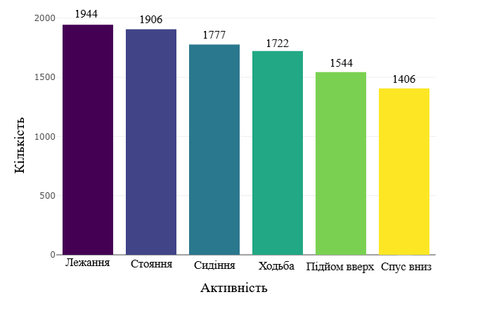
Рис. 3.1 – Розподіл активностей по класах
На рисунку 3.1 зображено розподіл активностей по класах. Як видно з рисунку пасивні форми діяльності переважають в наборі даних.

3.3 Опис нейронної мережі яка використовується для розпізнавання активностей
В ході аналізу різноманітних архітектур нейронних мереж та тестування їх на подібних наборах даних було вирішено використовувати нейронну мережу для класифікації з використанням фреймворку LightGBM.
LightGBM - це фреймворк для покращення обрахунку градієнта, який використовує алгоритми навчання на основі дерева. Він розроблений для розподілу та ефективності порівняно з іншими алгоритмами покращення. Для порівняння може бути використана модель XGBoost, яка також є методом покращення, і вона працює надзвичайно добре в порівнянні з іншими алгоритмами.
Однак XGBoost є хорошим алгоритмом для наборів даних менше 10000 рядків, для великих наборів даних це не рекомендується. В той же час LightGBM може обробляти великий обсяг даних використовуючи менше пам'яті, має паралельне та графічне навчання, хорошу точність, вищу швидкість навчання та ефективність. Отож, всі ці фактори робиля LightGBM кращою моделлю для використання в розроблюваній системі.
LightGBM підтримує такі типи операцій:
- Регресія
- Бінарна класифікація
- Багатокласова класифікація
- Перехресна ентропія
В LightGBM є функціонал запобігання перенавчанню шляхом встановлення максимальної глибити дерева моделі.
В ході навчання було досягнуто точності розпізнавання 95%. Нижче на рисунку 3.2 представлено результати розпізнавання кожного класу на тестовому наборі даних.
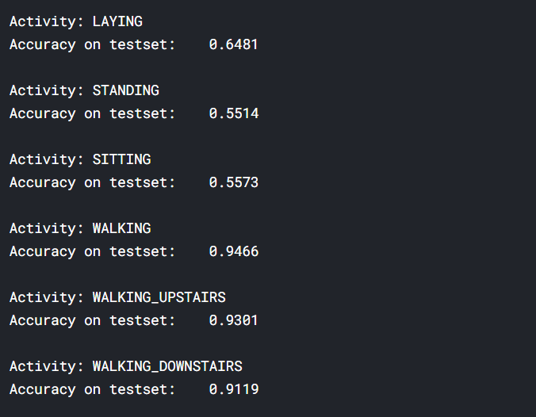
Рис. 3.2 – Точності розпізнавання кожного класу класифікації
Помітно, що точність зростає, якщо учасник рухається. Це передбачає унікальний стиль ходьби/руху для кожної людини.

3.4. Реалізація та налаштування серверної частини
В якості моделі буде виступати база даних, яка буде містити в собі дані про користувачів, а також класи контексту для кожної з сутностей, що будуть реалізувати об’єктно-орієнтований підхід для роботи з базою даних через Entity Framework, що реалізує об’єктно-орієнтований підхід та спрощує реалізацію запитів до бази даних за допомогою LINQ to Entities.
Для авторизації користувача .NET Core має вже готовий набір рішень щодо ідентифікації користувача, визначення його ролей та інших характеристик, за що відповідає клас AspNetIdentity.cs. Аутентифікація користувача відбуватиметься на основі JWT-токену, який представлений зашифрованим рядком, що містить інформацію про ідентифікатор користувача, дату завершення дії, ролі користувача. JWT-токен генерується при успішній авторизації користувача в системі.
Контролерами в даному проекті будуть виступати спеціальні класи-контролери ASP.Net Core WEB API, що дозволить семантично відокремити їх від інших (допоміжних) класів, що будуть використовуватися в проекті. Дані контролери мають атрибути захисту до набору методів, що обмежують функціонал для користувачів різних ролей.
Для протидії несанкціонованого доступу до персональних даних користувачів, вся інформація подається у зашифрованому форматі за допомогою MD5-шифратора, під час запитів інформація розшифровується за допомогою ключа шифрування.
Інші класи та модулі маюсть додаткові сервіси та методи розширення, які оголошують деякі константи, статичні методи, методи для логування, тому їхній опис буде опущено. Лістинг коду всього проекту наведений у додатку.

3.5. Реалізація графічного інтерфейсу мобільного додатку
Розробка інтерфейсу мобільного додатку була виконана з використанням фреймворку Xamarin, який реалізується одразу на платформах Android і iOS. В рамках використання даної бібліотеки для розробленої програми, файли модуля розділені на: файли візуальних елементів – сторінок, діалогових вікон, часткових контролів (*.xaml, *.xaml.cs), файли моделей та сервісів (*.cs).
Відповідно до спроектованого дизайну у додатку реалізовано усі сторінки, які виконують функціонал, зазначений в умовах до проекту. На рис. 3.3 зображено сторінки авторизації та реєстрації користувача.
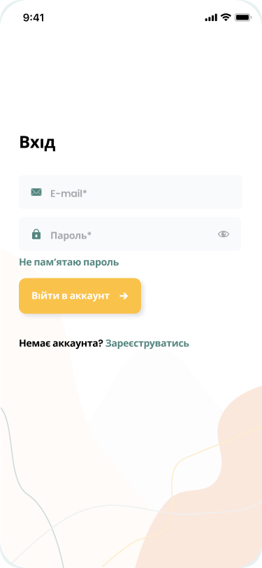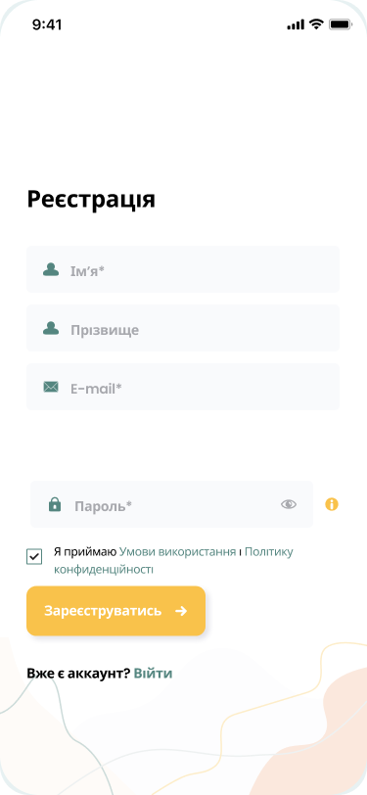
Рис. 3.3 – Сторінки авторизації та реєстрації користувача
На рисунку 3.4 зображено головну сторінку додатку на якій зображено поточну активність користувача. Сторінка доступна авторизованим користувачам.
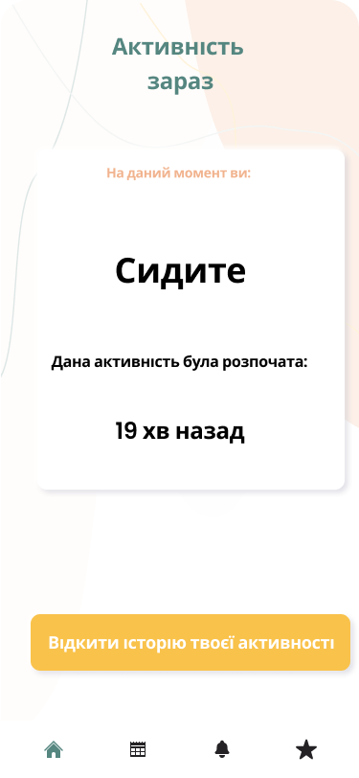
Рис. 3.4 – Сторінка поточної активності користувача

На рис. 3.5 зображено сторінку історії активностей користувача, тут списком відображено всі активності користувача за останній день.
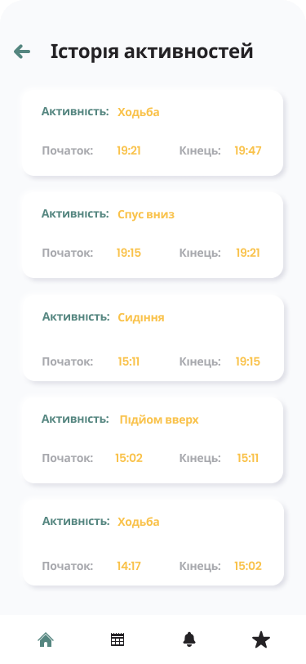
Рис. 3.5 – Сторінка історії активностей

Елементи в списку відсортовані так, що найновіші завершені активності зверху, а старіші знизу.

Висновки до розділу 3
У даному розділі було розглянуто аспекти вибору платформи для реалізації, мов програмування, допоміжних бібліотек для реалізації системи розпізнавання людської активності на основі даних отриманий з носимих пристроїв, та наведено обґрунтування зробленого вибору з різних точок зору. Враховуючи вимоги до програмного продукту було вибрано мову програмування, платформу реалізації, та обрано допоміжні бібліотеки, які спростять процес розробки та дозволять побудувати нейронну мережу для розпізнавання людської активності, з достатньою точністю.
Було проведено опис роботи моделі нейронної мережі для розпізнавання людської активності. Розроблено структуру нейронної мережі, яка проектувалась із розрахунком на можливе покращення для збільшення точності розпізнавання людської активності.

РОЗДІЛ 4
РОЗРОБКА СТАРТАП-ПРОЕКТУ
У даному розділі буде виконано аналіз та розробку стартап-проекту відповідно до теми дисертації.

4.1. Опис ідеї проекту
Розпочнемо з опису можливих напрямків до застосування продукту стартапу. Розглянемо основні вигоди, які може отримати користувач продукції даного стартапу. Детальніше розглянуто в таблиці 4.1.
Табл. 4.1.
Опис ідеї стартап проекту
Зміст ідеї | Напрямки застосування | Вигоди для користувача
Створення системи розпізнавання людської активності на основі даних з носимих пристроїв | Системи, що використовуються для нагляду за літніми людьми | Ефективніше використання показників носимих пристроїв
 | Системи, що використовуються для відстеження активності людини для нагляду за фізичним станом | Ефективніше планування тренувань та різноманітних активностей

Наступний крок передбачає наступні пункти:
- аналіз техніко-економічних можливостей;
- аналіз характеристик ідеї та порівняння з попереднім колом конкурентів;
До основних конкурентів можна віднести:
- Google Activity Recognition
- Samsung Health;
- різні системи відслідковування фізичної активності;

Табл. 4.2.
Визначення сильних, слабких та нейтральних характеристик ідеї проекту
№ | Техніко-економічні характеристики ідеї | Мій проект | Конкуренти |  |  | W | N | S
№ | Техніко-економічні характеристики ідеї | Мій проект | 1 | 2 | 3 | W | N | S
1 | Висока швидкість розпізнавання | + | + | - | - |  | +
2 | Можливість інтеграції системи як елемент іншої системи | + | + | - | - |  | +
3 | Універсальність | + | - | + | - |  | +
4 | Кросплатформеність | + | - | - | + | ++

4.2. Технологічний аудит ідеї проекту
Для того, щоб ефективно реалізувати ідею розпізнавння людської активності на основі даних отриманих за допомогою носимих пристроїв, необхідно провести технологічний аудит. Результати аудиту наведені в таблиці 4.3.

Табл. 4.3.
Технологічна здійсненність проекту
№ | Ідея проекту | Технології її реалізації | Наявність технологій | Доступність технологій
1 | Система розпізнавання людської активності на основі даних отриманий з носимих пристроїв | Python 3.8.0+ | Наявна | У відкритому доступі
2 |  | PostgreSQL database | Наявна | У відкритому доступі
3 |  | JWT | Наявна | У відкритому доступі
4 |  | matplotlib.pyplot | Наявна | У відкритому доступі
5 |  | pandas | Наявна | У відкритому доступі
6 |  | numpy | Наявна | У відкритому доступі
7 |  | keras | Наявна | У відкритому доступі
8 |  | sklearn.preprocessing | Наявна | У відкритому доступі

Згідно з результатами технологічного аудиту, всі технології знаходяться у вільному доступі.

4.3. Аналіз ринкових можливостей запуску стартап-проекту
Наступним кроком стане аналіз ринку. Результат наведено в таблиці 4.4.
Табл. 4.4.
Попередня характеристика потенційного ринку стартап-проекту
№ | Показники стану ринку | Характеристика
1 | Кількість головних гравців, од | 5-8
2 | Загальний обсяг продаж, грн/ум.од | Середня вартість ліцензії на використання API складає 600 доларів на рік
3 | Динаміка ринку | Зростає, однак не надто швидко
4 | Наявність обмежень для входу | Відсутність дешевого і якісного продукту для розпізнавання людської активності на основі даних носимих пристроїв
5 | Специфічні вимоги до стандартизації та сертифікації | Не передбачено чинним законодавством

Приведемо ще одну таблицю. в ній наведемо потенційні групи клієнтів, їхні потреби та вимоги до продукту

Табл. 4.5.
Характеристика потенційних клієнтів стартап-проекту
№ | Потреба, що формує ринок | Цільова аудиторія | Відмінності у поведінці різних потенційних цільових груп | Вимоги споживачів до товару
1 | Потреба у ефективному API для розпізнавання людської активності | Великий бізнес, використання API в різноманітних проектах | високі вимоги до точності розпізнавання, різний бюджет, який компанія готова витрачати на отримання доступу до АРІ | Гарантія надійності системи, вичерпна документація для використання АРІ
2 | Потреба у ефективному кросс-платформенному  мобільному додатку для розпізнавання людської активності | Пересічні клієнти, які активно використовують носимі пристрої | високі вимоги до точності розпізнавання | Гарантія надійності системи, простота у використанні, нативний візуальний інтерфейс
Після визначення потенційних груп клієнтів проведено аналіз ринкового середовища на фактори загроз (табл. 4.6) та можливостей (табл. 4.7).
Табл. 4.6.
Фактори загроз
№ | Фактор | Зміст загрози | Можлива реакція компанії
1 | Людський фактор | Неможливість повністю врахувати людський фактор у процесі отримання даних з носимих пристроїв | Вдосконалення моделі нейронної мережі
2 | Консерватизм серед пересічних клієнтів | Деякий відсоток клієнтів може відмовитись переходити на використання більш продвинутої системи в результаті над довіри до конкурента | Реклама та просування продукту в інформаційному полі
3 | Висока частота помилок системи | Неправильні налаштування моделі в ході навчання/донавчання | Часті оновлення, рефакторинг методології навчання нейронної мережі

Табл. 4.7.
Фактори можливостей
№ | Фактор | Зміст можливості | Можлива реакція компанії
1 | Залучення інвестицій | Можливість залучення інвестицій від інвестиційних фондів та інших компаній | Можливість розширення штату, та найму найкращих спеціалістів з області безпеки
2 | Розширення клієнтської бази | З допомогою продуманої PR-кампанії, можна переманити клієнтів конкурентів запропонувавши більш вигідні умови | Спланувати рекламну кампанію, проводити презентації, в яких для демонстрації буде використано розроблюваний продукт
3 | Відсутність конкуренції | Відсутність високої конкуренції на ринку розпізнавання людської активності | Збільшення ціни на послуги компанії

Риси конкуренції, притаманні розроблювальній системі, наведені в таблиці 4.8.
Як можна побачити в даній таблиці, конкуренція на міжнародному ринку є не надто високою, однак той факт, що великі гравці рідко надають перевагу старим перевіреним системам більше, ніж новим, ускладнює конкуренцію на цьому ринку.

Табл. 4.8.
Ступеневий аналіз ринку конкуренції
Особливості конкурентного  середовища | В чому проявляється дана характеристика | Вплив на діяльність підприємства (можливі дії компанії, щоб бути конкурентоспроможною)
1. Вказати тип конкуренції: чиста | Досить велика кількість незалежних гравців на ринку | Фокусування уваги на точність розпізнавння людської активності системою
2. За рівнем конкурентної боротьби: міжнаціональна | Компанії працюють на міжнародному ринку | Необхідність працювати на світовому ринку
3. За галузевою ознакою: міжгалузева | Постачальники займаються не лише виробництвом вузько-  направленого ПО | Сконцентруватися на суті завдання розпізнавння та його ефективнотості та якості
4. Конкуренція за видами товарів: товарно-видова | Наявність на ринку кількох авторитетних постачальників | Здобувати авторитет влаштовуючи спеціалістів з розробки систем штучного інтелекту
5. За характером конкурентних переваг: цінова | Великі відмінності в ціні від різних постачальників | Забезпечити конкурентну ціну на продукт
6. За інтенсивністю: марочна | Постачальники виступають під певним брендом | Створення впізнаваного бренду
Виокремимо прямих конкурентів, що є на даний момент на ринку розпізнавння людської активності, займають найбільші частки ринку та можуть становити загрозу розвитку стартапу. Серед таких: Google Activity Recognition, Samsung Health, Mi Fit, Huawei Health. Згідно з цим, виконаємо аналіз конкуренції в галузі за М. Портером.
Табл. 4.9.
Аналіз конкуренції в галузі за М. Портером
Складові  аналізу | Прямі конкуренти  в галузі | Потенційні  конкуренти  в галузі | Постача-льники | Клієнти | Товари-замінники
Складові  аналізу | Samsung Health, Mi Fit, Huawei Health | - | Google Activity Recognition | Великі компанії та пересічні користувачі | Достатня кількість
Висновки | Інтенсивна конкурента боротьба | Вихід на ринок можливий за умови надання конкуренто здатних умов | Постачальники встановлюють високу вартість на ліцензії | Клієнти висувають вимоги до виробників оскільки конкуренція висока | Відсутність локальних товарів- замінників

Робота на ринку можлива, однак необхідно надати конкурентоздатну ціну та набір характеристик продукту. Також, система має працювати справно, оскільки замовники напряму ризикують власними коштами.
Обґрунтування факторів конкурентоспроможності наведено в табл. 4.10.
Табл. 4.10.
Обгрунтування факторів конкурентоспроможності
№ | Фактор конкурентоспроможності | Обґрунтування (наведення чинників, що роблять фактор для порівняння конкурентних проектів значущим)
1 | Універсальність системи | Можливість використання системи для кількох підприємств без суттєвих змін,  та використання кросплатформеного додатку
2 | Швидкість роботи | За рахунок навченної моделі нейронної мережі, розпізнавння даних відбувається значно швидше, що дозволяє ефективніше реагувати на зміни.
3 | Модель підписок | Використання моделі підписок дозволить мати постійну групу користувачів та дозволить зменшити одноразові витрати користувачів

Перейдемо до порівняльного аналізу сильних та слабких сторін у порівнянні з конкуруючим продуктом. Результат порівняння зведений в таблицю 4.11.

Табл. 4.11.
Порівняльний аналіз сильних та слабких сторін
№ | Фактор конкурентоспроможності | Бали 1-20 | Рейтинг товарів-конкурентів
№ | Фактор конкурентоспроможності | Бали 1-20 | -3 | -2 | -1 | 0 | 1 | 2 | 3
1 | Універсальність системи | 16 |  |  |  |  |  | х
2 | Швидкість роботи | 14 |  |  |  | х
3 | Модель підписок | 17 |  | х

Фінальним кроком є SWOT-аналіз (табл. 4.12).
Табл. 4.12.
SWOT-аналіз стартап-проекту
Сильні сторони: універсальність, швидкість обробки даних | Слабкі сторони: більша похибка при прогнозуванні, ніж у методів, зточених на аналіз даних одного конкретного пристрою
Можливості: захоплення платформ, що не підтримуються конкурентами | Загрози: висока конкуренція на ринку

На основі аналізу розроблено альтернативи ринкової поведінки та перелік заходів з їх впровадження (табл. 4.13).

Табл. 4.13
Альтернативи ринкового впровадження стартап-проекту
№ | Альтернатива (орієнтовний комплекс заходів) ринкової поведінки | Ймовірність отримання  ресурсів | Строки реалізації
1 | Зацікавлення інших гравців | Продаж проекту чи його поглинання іншою компанією | Декілька років
2 | Переведення продукту на модель open source | Можливість безкоштовного залучення програмістів та спеціалістів з області інформаційної безпеки | До року
3 | Продаж рішень | Можливість розвитку на тих платформах, що не підтримують конкуренти за більш низькою ціною | Декілька місяців

Варто зауважити, що перший пункт може бути проданий іншим компаніями на тих платформах, де стартап не зможе конкурувати.

4.4. Розроблення ринкової стратегії проекту
Наведемо опис цільових потенційних споживачів продукту, що продукується стартап-проектом. Такими групами є пересічні клієнти та розробники програмного забезпечення. Дані зведено до таблиці 4.14

Табл. 4.14
Вибір цільових груп потенційних споживачів
№ | Опис профілю цільової групи потенційних клієнтів | Готовність споживачів сприйняти продукт | Орієнтовний попит в межах цільової групи (сегменту) | Інтенсивність конкуренції в сегменті | Простота входу у сегмент
1 | - Пересічні клієнти | - Ці клієнти дуже часто мають потребу у використанні подібних систем | - Попит високий через високу точність системи та зрозумілість інтерфейсу | - На даний момент є декілька продуктів конкурентів націлених на цю цільову групу | - Вхід у сегмент простий, адже в даний момент немає загрози інтенсивної конкуренції та інших перепон

Продовження табл. 4.14
2 | Розробники програмного забезпечення | Розробники потребують доступну та високоточну систему розпізнавання людської активності | Попит високий через високу точність системи та хорошу документацію до використання API | На ринку майже немає продуктів які надають доступ до якісного API систему розпізнавання людської активності | Вхід у сегмент простий, адже в даний момент немає загрози інтенсивної конкуренції та інших перепон
Які цільові групи обрано: пересічні клієнти, розробники програмного забезпечення
Перед тим, аби визначити рентабельність входу на сегменти ринку, що розпізнаванням людської активності на основі даних отриманих з носимих пристроїв потрібно визначити базову стратегію розвитку (табл. 4.15).
Табл. 4.15.
Визначення базової стратегії ринку
№ | Обрана альтерна-тива розвитку проекту | Стратегія охоплення ринку | Ключові конкурентоспромо-жні позиції відповідно до обраної альтернативи | Базова стратегія розвитку
1 | Залучення іноземних інвестицій | Робить ставку на універсальності продукту | Вдосконалення продукту, його потенційна конкретизація у певній сфері споживання | Стратегія диференціації
У таблиці 4.16. наведемо базову стратегію конкурентної поведінки майбутнього продукту
Табл. 4.16.
Визначення базової стратегії конкурентної поведінки
№ | Чи є проект «пер-  шопрохідцем» на  ринку? | Чи буде компанія шукати нових споживачів, або забирати існуючих у конкурентів? | Чи буде компанія копіювати основні характеристики товару конкурента, і які? | Стратегія конкурентної поведінки
1 | Проект не є першопрохідцем на ринку | Буде шукати нових споживачів, та забирати у існуючих конкурентів | Компанія не буде копіювати основні характеристики товарів конкурентів | Флангова атака

На основі вимог групи споживачів до продукту та постачальника, обраної стратегії конкурентної поведінки та базової стратегії розвитку продукту визначимо стратегію позиціонування (табл. 4.17).

Табл. 4.17.
Визначення стратегії позиціонування
№ | Вимоги до товару цільової аудиторії | Базова стратегія розвитку | Ключові конкурентоспроможні позиції власного стартап-проекту | Вибір асоціацій, які мають сформувати комплексну позицію власного проекту (три ключових)
1 | Простота системи, точність розпізнавання, висока продуктивність | Стратегія диференціації | Вдосконалення продукту, його потенційна конкретизація у певній сфері споживання | Простота, швидкість, точність.

4.5. Розроблення маркетингової програми стартап-проекту
Сформуємо маркетингову концепцію продукту. Результат конкурентоспроможності наведено в таблиці 4.18.
З огляду на результат, на ринку відсутній продукт, спрямований на універсальність розпізнавання з впровадженням нейронних мереж.

Табл. 4.18.
Визначення ключових переваг концепції потенційного товару
№ | Потреба | Вигода, яку пропонує товар | Ключові переваги перед  конкурентами (існуючі або такі, що потрібно створити)
1 | Точність | Забезпечує більше точність розпізнавання | Краще розпізнавання людської активності, що сприяє його подальшій швидкій обробці, в разі потреби
2 | Швидкість | Забезпечує високу швидкість розпізнавання | Великі обсяги даних для розпізнавання обробляються набагато швидше, що економить час користувачів
3 | Простота | Простий та зрозумілий дизайн, легкість у використанні | Легкість використання із зручним клієнтським інтерфейсом, як веб-сервіс, так і мобільний додаток. Повна та зрозуміла документація для користувачів API

Розробка трирівневої маркетингової моделі товару наведена у таблиці 4.19.

Табл. 4.19.
Опис трьох рівнів моделі товару
Рівні товару | Сутність та складові
1. Товар за задумом | Швидке розпізнавання людської активності на основі даних з носимих пристроїв із забезпеченням високої точності результату. Зручний та інтуїтивно зрозумілий клієнтський інтерфейс
2. Товар у реальному виконанні | Властивості/характеристики | М/Нм | Вр/Тх /Тл/Е/Ор
2. Товар у реальному виконанні | 1. Точність  2. Швидкодія  3. Швидкість клієнт-серверної взаємодії  4. Попередня обробка зображень  5. Зовнішній вигляд  6. Вартість | Нм  Нм  Нм  Нм  М  М | Тл  Тх  Тх  Тл  Ор  Вр
2. Товар у реальному виконанні | Якість: тестування за допомогою перевірки працездатності моделі на тренувальному датасеті
2. Товар у реальному виконанні | Продаж: на звичайних маркетплейсах
2. Товар у реальному виконанні | Марка: назва організації-розробника + назва товару
3. Товар із підкріпленням | До продажу: консультація з приводу застосування в конкретному проекті
3. Товар із підкріпленням | Після продажу: консультація та допомога, вирішення проблем та помилок
За рахунок чого потенційний товар буде захищено від копіювання: патенти на використання товару відповідно до державного та правового законодавства.

В таблиці 4.20 наведемо цінові межі, якими необхідно керуватися при утворенні ціни.
Табл. 4.20.
Визначення меж встановлення цін
№ | Рівень цін на товари-замінники | Рівень цін на товари-аналоги | Рівень доходів цільової групи споживачів | Верхня та нижня межі встановлення ціни на товар/послугу
1 | $10 | $15 | ~$1500/міс | $7-$20
1 | $1000/рік | $5000/рік | ~$500000/міс | $800-$6000/рік

Розглянемо можливий збут та розробимо систему збуту. Відповідні дані наведені у таблиці 4.21.
Табл. 4.21.
Формування системи збуту
№ | Специфіка закупівельної поведінки цільових клієнтів | Функції збуту, які має виконувати постачальник товару | Глибина каналу збуту | Оптимальна система збуту
1 | Разова покупка додатку; Річна підписка на API для розробників; | Зворотній зв’язок та технічна підтримка. Аналіз використання сервісу та швидке реагування на випадкові неочікувані ситуації. | Однорівневий | Збут продукту на маркетплейсах
Останнім кроком стане визначення концепції маркетингових комунікацій, наведений у 4.22.
Табл. 4.22.
Концепція маркетингових комунікацій
№ | Специфіка поведінки цільових клієнтів | Канали комунікацій, якими користую-ться цільові клієнти | Ключові позиції, обрані для позиціонування | Завдання рекламного повідомлення | Концепція рекламного звернення
1 | Пошук рішення проблеми розпізнавання у пошукових системах | Формальні/ неформальні канали комунікацій | Простота, швидкість, точність. | Справити враження та зацікавити клієнта | Демонстрація результатів роботи

Висновок до розділу 4
У даному розділі було виконано документування та аналіз стартап проекту, визначено слабкі та сильні сторони ідеї, визначено технічну можливість його створення.
Знайдено, що на ринку не надто висока конкуренція подібного програмного забезпечення, одна стати повноцінним членом ринку прогнозів буде непросто, оскільки цьому не сприяє кон’юктурні особливості компаній замовників. Досить висока оплата послуг.
Потенційна стратегія ринку має орієнтацію на пересічних клієнтів з носимими пристроями та розробників програмного забезпечення. Так було визначено з огляду на вже існуючі продукти на ринку.
Відповідно до визначеної стратегії позиціонування було визначено, що необхідно зосередитися на простоту, швидкість, точність рішень, постійному оновлені та високій точності продукту. Було вирішено розповсюджувати послуги на використання продукції за моделлю річної підписки, та одноразовою продажею копію продукту для користувачів мобільних пристроїв на маркетплейсах.

ВИСНОВОК
Даний дипломний проект присвячений дослідженню системи розпізнавання людської активності на основі даних отриманих з носимих пристроїв, метою роботи було є розроблення системи, побудованої з використанням елементів нейронної мережі, здатної розпізнати людську активність за допомогою даних отриманих з носимих пристроїв.
Під час виконання роботи було розглянуто актуальність проблеми розпізнавання людської активності. Визначено акцент на реалізацію функціоналу в рамках однієї системи в якій пов’язані нейронна мережа для розпізнавання людської активності, серверна частина, та кросплатформеного додатку. Також було досліджено літературу на предмет реалізацій алгоритмів розпізнавання людської активності, визначено головні переваги та недоліки готових алгоритмів розпізнавання. Було проведено аналіз готових реалізацій програмних продуктів системи розпізнавання людської активності та визначено їх головні переваги та недоліки. На основі даних досліджень було сформовано список вимоги до системи розпізнавання.
Проведено дослідження предметної області, визначено вимоги і завдання, які повинна вирішувати система. Також було спроектовано нейронну мережу та всі етапи розпізнавання людської активності.
Виходячи із заданих вимог проведено аналіз можливості використання наявних технологій та платформ для реалізації системи розпізнавання людської активності. Обрано платформу для розробки даної системи, а саме: віддалений сервер з операційною 'системою Linux, на якому буде розміщуватись тренована нейронна мережа та серверна частина додатку, та кросплатформенний додаток в якості інтерфейсу користувача. Також було обрано мови програмування для реалізації всіх частин розробленої системи розпізнавання людської активності, та було проведено аналіз допоміжних бібліотек для написання додатку, визначено та обґрунтовано доцільність їх використання. В рамках додатку реалізовано, заздалегідь визначений, функціонал який описаний в розділі 2. В процесі реалізації передбачена можливість при потребі покращення результатів розпізнавання людської активності шляхом збільшення точності розпізнавання.
У четвертому розділі було розроблено відповідний до теми магістерською дисертації стартап-проект. Були визначені слабкі, сильні та нейтральні характеристики ідеї проекту, проведено технологічний аудит, проаналізовано ринкові можливості для запуску стартап-проекту, визначено потреби цільових груп та пропозиції конкурентів продукту.

СПИСОК ВИКОРИСТАНИХ ДЖЕРЕЛ
- Deep Learning Human Activity Recognition / D. Browne, M. Giering, S. Prestwich // CEUR Workshop Proceedings. – 2020. – №2563. – С. 76–87.
- Human Activity Recognition: A Survey / C. Jobanputraa , J. Bavishib, N. Doshi // 2nd International Workshop on Recent advances on Internet of Things: Technology and Application Approaches. – 2019. – С. 698–703.
- Smartphone-Based Human Activity Recognition Using Bagging and Boosting / A. Subasia, A. Fllatahb, K. Alzobidib, T. Brahimic, A. Sarireteb // 16th International Learning & Technology Conference – 2019. – С. 54 –61.
- Daily Human Activities Recognition Using Heterogeneous Sensors from Smartphones / Minh-Son Dao, Tuan-Anh Nguyen-Gia, Van-CuongMai // 8th International Conference on Advances in Information Technology – 2016. – С. 323 –328.
- A Review of Human Activity Recognition Methods / M. Vrigkas, C. Nikou, I. A. Kakadiaris // Front. Robot. AI – 2015.
- A Review on Human Activity Recognition Using Vision-Based Method / S. Zhang, Z. Wei, Jie Nie, Lei Huang, S. Wang, Zhen Li // Computer Vision in Healthcare Applications – 2017.
- Deep Learning for Sensor-based Human Activity Recognition: Overview, Challenges and Opportunities / Kaixuan Chen, Dalin Zhang, Lina Yao, Bin Guo, Zhiwen Yu, Yunhao Liu // J. ACM, Vol. 37, No. 4, Article 111. – 2018.
- Стрінка додатку Mi Fit [Електронний ресурс] – Режим доступу до ресурсу: https://play.google.com/store/apps/details?id=com.xiaomi.hm. health&hl=uk&gl=US. (дата звернення: 09.09.2020)
- Стрінка додатку Huawei Health [Електронний ресурс] – Режим доступу до ресурсу: https://play.google.com/store/apps/details?id=com.huawei .health&hl=uk&gl=US. (дата звернення: 10.09.2020)
- Стрінка додатку Samsung Health [Електронний ресурс] – Режим доступу до ресурсу: https://play.google.com/store/apps/details?id= com.sec.android.app.shealth &hl=uk&gl=US. (дата звернення: 10.09.2020)
- Sensors available in wearables [Електронний ресурс] – Режим доступу до ресурсу: https://www.ncbi.nlm.nih.gov/pmc/articles/PMC503811/figure/ sensors-16-01538-f003/. (дата звернення: 26.09.2020)
- System representation for the wearable data transfer—indirect access [Електронний ресурс] – Режим доступу до ресурсу: https://www.ncbi.nlm.nih.gov/pmc/articles/PMC503811/figure/sensors-16-01538-f005. (дата звернення: 26.09.2020)
- System representation for the warehouse data transfer—direct access [Електронний ресурс] – Режим доступу до ресурсу: https://www.ncbi.nlm.nih.gov/pmc/articles/PMC503811/figure/sensors-16-01538-f006/. (дата звернення: 26.09.2020)
- System representation for the warehouse data transfer—indirect access [Електронний ресурс] – Режим доступу до ресурсу: https://www.ncbi.nlm.nih.gov/pmc/articles/PMC503811/figure/sensors-16-01538-f007/. (дата звернення: 26.09.2020)
- System representation for the wearable data transfer—direct access [Електронний ресурс] – Режим доступу до ресурсу: https://www.ncbi.nlm.nih.gov/pmc/articles/PMC503811/figure/sensors-16-01538-f008/. (дата звернення: 26.09.2020)
- What is Android | Android [Електронний ресурс] – Режим доступу до ресурсу: https://www.android.com/what-is-android/. (дата звернення: 19.10.2020)
- iOS Description [Електронний ресурс] – Режим доступу до ресурсу: https://techterms.com/definition/ios. (дата звернення: 19.10.2020)
- Human Activity Recognition with Wearble Devices [Електронний ресурс] – Режим доступу до ресурсу: https://www.kaggle.com/uciml/human-activity-recognition (дата звернення: 20.10.2020)
- Wearables: Has the Age of Smartwatches Finally Arrived? / Rawassizadeh R., Price B.A., Petre M. // Commun. ACM – 2014. – С. 45 – 47.
- Sensor Mania! The Internet of Things, Wearable Computing, Objective Metrics, and the Quantified Self 2 / Swan M. // J. Sens. Actuator Netw – 2012. – С. 217 –253.
- The Predicted Wearables Boom is All about the Wrist / Richter F. – Режим доступу до ресурсу: https://www.statista.com/chart/3370/wearable-device-forecast/. (дата звернення: 08.09.2020)
- Wearable Sensors: Fundamentals, Implementation and Applications / Sazonov E., Neuman M. // Academic Press; Waltham, MA, USA– 2014.
- The LilyPad Arduino; Using Computational Textiles to Investigate Engagement, Aesthetics, and Diversity in Computer Science Education; Proceedings of the Twenty-Sixth Annual CHI Conference on Human Factors in Computing Systems / Buechley L., Eisenberg M., Catchen J., Crockett A. // CHI ’08; Florence – 2008. – С. 423.
- Stress Recognition Using Wearable Sensors and Mobile Phones / Sano A., Picard R.W. // Humaine Association Conference on Affective Computing and Intelligent Interaction – 2013.
- Finger-writing with Smartwatch: A case for finger and hand gesture recognition using smartwatch / Xu C., Pathak P.H., Mohapatra P. // 16th International Workshop on Mobile Computing Systems and Applications – 2015. – С. 9 – 14.
- Stress Quantification Using a Wearable Device for Daily Feedback to Improve Stress Management / Garcia-Mancilla J., Gonzalez V.M. // Springer International Publishing – 2016. – С. 204 – 209.
- Anomaly Detection with Smartwatches as an Opportunity for Implicit Interaction / Haescher M., Matthies D.J.C., Urban B. // 17th International Conference on Human-Computer Interaction with Mobile Devices and Services Adjunct – 2015. – С. 955 –958.
- IoT interoperability: A hub-based approach / Blackstock M., Lea R. // International Conference on the Internet of Things – 2014. – С. 79 – 84.
- Calculation of Sleep Indicators in Students Using Smartphones and Wearables / Minh-Son Dao, Tuan-Anh Nguyen-Gia, Van-CuongMai // New Adv. Inf. Syst. Technol – 2016. – С. 169 –178.

ДОДАТКИ

ДОДАТОК А
ЛІСТИНГ

# To store data
import pandas as pd

# To do linear algebra
import numpy as np
from numpy import pi

# To create plots
from matplotlib.colors import rgb2hex
from matplotlib.cm import get_cmap
import matplotlib.pyplot as plt

# To create nicer plots
import seaborn as sns

# To create interactive plots
from plotly.offline import init_notebook_mode, iplot
import plotly.graph_objs as go
init_notebook_mode(connected=True)

# To get new datatypes and functions
from collections import Counter
from cycler import cycler

# To investigate distributions
from scipy.stats import norm, skew, probplot
from scipy.optimize import curve_fit

# To build models
from sklearn.preprocessing import StandardScaler, LabelEncoder
from sklearn.model_selection import train_test_split
from sklearn.metrics import accuracy_score
from sklearn.decomposition import PCA
from sklearn.manifold import TSNE

# To gbm light
from lightgbm import LGBMClassifier

# To measure time
from time import time

train_df = pd.read_csv('../input/train.csv')
test_df = pd.read_csv('../input/test.csv')

# Combine boths dataframes
train_df['Data'] = 'Train'
test_df['Data'] = 'Test'
both_df = pd.concat([train_df, test_df], axis=0).reset_index(drop=True)
both_df['subject'] = '#' + both_df['subject'].astype(str)

# Create label
label = both_df.pop('Activity')

print('Shape Train:\t{}'.format(train_df.shape))
print('Shape Test:\t{}\n'.format(test_df.shape))

train_df.head()

# Group and count main names of columns
pd.DataFrame.from_dict(Counter([col.split('-')[0].split('(')[0] for col in both_df.columns]), orient='index').rename(columns={0:'count'}).sort_values('count', ascending=False)

# Get null values and dataframe information
print('Null Values In DataFrame: {}\n'.format(both_df.isna().sum().sum()))
both_df.info()

# Plotting data
label_counts = label.value_counts()

# Get colors
n = label_counts.shape[0]
colormap = get_cmap('viridis')
colors = [rgb2hex(colormap(col)) for col in np.arange(0, 1.01, 1/(n-1))]

# Create plot
data = go.Bar(x = label_counts.index,
y = label_counts,
marker = dict(color = colors))

layout = go.Layout(title = 'Smartphone Activity Label Distribution',
xaxis = dict(title = 'Activity'),
yaxis = dict(title = 'Count'))

fig = go.Figure(data=[data], layout=layout)
iplot(fig)

# Create datasets
tsne_data = both_df.copy()
data_data = tsne_data.pop('Data')
subject_data = tsne_data.pop('subject')

# Scale data
scl = StandardScaler()
tsne_data = scl.fit_transform(tsne_data)

# Reduce dimensions (speed up)
pca = PCA(n_components=0.9, random_state=3)
tsne_data = pca.fit_transform(tsne_data)

# Transform data
tsne = TSNE(random_state=3)
tsne_transformed = tsne.fit_transform(tsne_data)

# Create subplots
fig, axarr = plt.subplots(2, 1, figsize=(15,10))

### Plot Activities
# Get colors
n = label.unique().shape[0]
colormap = get_cmap('viridis')
colors = [rgb2hex(colormap(col)) for col in np.arange(0, 1.01, 1/(n-1))]

# Plot each activity
for i, group in enumerate(label_counts.index):
# Mask to separate sets
mask = (label==group).values
axarr[0].scatter(x=tsne_transformed[mask][:,0], y=tsne_transformed[mask][:,1], c=colors[i], alpha=0.5, label=group)
axarr[0].set_title('TSNE: Activity Visualisation')
axarr[0].legend()

### Plot Subjects
# Get colors
n = subject_data.unique().shape[0]
colormap = get_cmap('gist_ncar')
colors = [rgb2hex(colormap(col)) for col in np.arange(0, 1.01, 1/(n-1))]

# Plot each participant
for i, group in enumerate(subject_data.unique()):
# Mask to separate sets
mask = (subject_data==group).values
axarr[1].scatter(x=tsne_transformed[mask][:,0], y=tsne_transformed[mask][:,1], c=colors[i], alpha=0.5, label=group)

axarr[1].set_title('TSNE: Participant Visualisation')
plt.show()

# Split training testing data
enc = LabelEncoder()
label_encoded = enc.fit_transform(label)
X_train, X_test, y_train, y_test = train_test_split(tsne_data, label_encoded, random_state=3)

# Create the model
lgbm = LGBMClassifier(n_estimators=500, random_state=3)
lgbm = lgbm.fit(X_train, y_train)

# Test the model
score = accuracy_score(y_true=y_test, y_pred=lgbm.predict(X_test))
print('Accuracy on testset:\t{:.4f}\n'.format(score))

# Store the data
data = []
# Iterate over each activity
for activity in label_counts.index:
# Create dataset
act_data = both_df[label==activity].copy()
act_data_data = act_data.pop('Data')
act_subject_data = act_data.pop('subject')

# Scale data
scl = StandardScaler()
act_data = scl.fit_transform(act_data)

# Reduce dimensions
pca = PCA(n_components=0.9, random_state=3)
act_data = pca.fit_transform(act_data)

# Split training testing data
enc = LabelEncoder()
label_encoded = enc.fit_transform(act_subject_data)
X_train, X_test, y_train, y_test = train_test_split(act_data, label_encoded, random_state=3)

# Fit basic model
print('Activity: {}'.format(activity))
lgbm = LGBMClassifier(n_estimators=500, random_state=3)
lgbm = lgbm.fit(X_train, y_train)

score = accuracy_score(y_true=y_test, y_pred=lgbm.predict(X_test))
print('Accuracy on testset:\t{:.4f}\n'.format(score))
data.append([activity, score])

# Create duration datafrae
duration_df = (both_df.groupby([label, subject_data])['Data'].count().reset_index().groupby('Activity').agg({'Data':'mean'}) * 1.28).rename(columns={'Data':'Seconds'})
activity_df = pd.DataFrame(data, columns=['Activity', 'Accuracy']).set_index('Activity')
activity_df.join(duration_df)

# Create dataset
tsne_data = both_df[label=='WALKING'].copy()
data_data = tsne_data.pop('Data')
subject_data = tsne_data.pop('subject')

# Scale data
scl = StandardScaler()
tsne_data = scl.fit_transform(tsne_data)

# Split training testing data
enc = LabelEncoder()
label_encoded = enc.fit_transform(subject_data)
X_train, X_test, y_train, y_test = train_test_split(tsne_data, label_encoded, random_state=3)

# Create model
lgbm = LGBMClassifier(n_estimators=500, random_state=3)
lgbm = lgbm.fit(X_train, y_train)

# Get importances
features = both_df.drop(['Data', 'subject'], axis=1).columns
importances = lgbm.feature_importances_

# Sum importances
data = {'Gyroscope':0, 'Accelerometer':0}
for importance, feature in zip(importances, features):
if 'Gyro' in feature:
data['Gyroscope'] += importance
if 'Acc' in feature:
data['Accelerometer'] += importance

# Create dataframe and plot
sensor_df = pd.DataFrame.from_dict(data, orient='index').rename(columns={0:'Importance'})
sensor_df.plot(kind='barh', figsize=(14,4), title='Sensor Importance For Classifing Participants By Walking Style (Feature Importance Sum)')
plt.show()

# Group the data by participant and compute total duration of staircase walking
mask = label.isin(['WALKING_UPSTAIRS', 'WALKING_DOWNSTAIRS'])
duration_df = (both_df[mask].groupby([label[mask], 'subject'])['Data'].count() * 1.28)

# Create plot
plot_data = duration_df.reset_index().sort_values('Data', ascending=False)
plot_data['Activity'] = plot_data['Activity'].map({'WALKING_UPSTAIRS':'Upstairs', 'WALKING_DOWNSTAIRS':'Downstairs'})

plt.figure(figsize=(15,5))
sns.barplot(data=plot_data, x='subject', y='Data', hue='Activity')
plt.title('Participants Compared By Their Staircase Walking Duration')
plt.xlabel('Participants')
plt.ylabel('Total Duration [s]')
plt.show()

# Create data and plot
plt.figure(figsize=(15,5))
plot_data = ((duration_df.loc['WALKING_UPSTAIRS'] / duration_df.loc['WALKING_DOWNSTAIRS']) -1).sort_values(ascending=False)
sns.barplot(x=plot_data.index, y=plot_data)
plt.title('By What Percentage Is The Participant Faster In Walking Downstairs Than Upstairs?')
plt.xlabel('Participants')
plt.ylabel('Percent')
plt.show()

def plotSkew(x):
# Fit label to norm
(mu, sigma) = norm.fit(x)
alpha = skew(x)

fig, axarr = plt.subplots(1, 2, figsize=(15,4))

# Plot label and fit
sns.distplot(x , fit=norm, ax=axarr[0])
axarr[0].legend(['$\mu=$ {:.2f}, $\sigma=$ {:.2f}, $\\alpha=$ {:.2f}'.format(mu, sigma, alpha)], loc='best')
axarr[0].set_title('Staircase Walking Duration Distribution')
axarr[0].set_ylabel('Frequency')

# Plot probability plot
res = probplot(x, plot=axarr[1])
plt.show()

plotSkew(duration_df)

fig, axarr = plt.subplots(5, 6, figsize=(15,6))

for person in range(0, 30):
# Get data
single_person = both_df[(label=='WALKING') & (both_df['subject']=='#{}'.format(person+1))].drop(['subject', 'Data'], axis=1)
# Scale data
scl = StandardScaler()
tsne_data = scl.fit_transform(single_person)
# Reduce dimensions
pca = PCA(n_components=0.9, random_state=3)
tsne_data = pca.fit_transform(tsne_data)
# Transform data
tsne = TSNE(random_state=3)
tsne_transformed = tsne.fit_transform(tsne_data)

# Create plot
axarr[person//6][person%6].plot(tsne_transformed[:,0], tsne_transformed[:,1], '.-')
axarr[person//6][person%6].set_title('Participant #{}'.format(person+1))
axarr[person//6][person%6].axis('off')

plt.tight_layout()
plt.show()

# Group the data by participant and compute total duration of walking
mask = label=='WALKING'
duration_df = (both_df[mask].groupby('subject')['Data'].count() * 1.28)

# Create plot
plot_data = duration_df.reset_index().sort_values('Data', ascending=False)

plt.figure(figsize=(15,5))
sns.barplot(data=plot_data, x='subject', y='Data')
plt.title('Participants Compared By Their Walking Duration')
plt.xlabel('Participants')
plt.ylabel('Total Duration [s]')
plt.show()

# Create subplots
fig, axarr = plt.subplots(10, 6, figsize=(15,15))

# Iterate over each participant
for person in range(0, 30):
# Get data
single_person_up = both_df[(label=='WALKING_UPSTAIRS') & (both_df['subject']=='#{}'.format(person+1))].drop(['subject', 'Data'], axis=1)
single_person_down = both_df[(label=='WALKING_DOWNSTAIRS') & (both_df['subject']=='#{}'.format(person+1))].drop(['subject', 'Data'], axis=1)
# Scale data
scl = StandardScaler()
tsne_data_up = scl.fit_transform(single_person_up)
tsne_data_down = scl.fit_transform(single_person_down)
# Reduce dimensions
pca = PCA(n_components=0.9, random_state=3)
tsne_data_up = pca.fit_transform(tsne_data_up)
tsne_data_down = pca.fit_transform(tsne_data_down)
# Transform data
tsne = TSNE(random_state=3)
tsne_transformed_up = tsne.fit_transform(tsne_data_up)
tsne_transformed_down = tsne.fit_transform(tsne_data_down)

# Create plot
axarr[2*person//6][2*person%6].plot(tsne_transformed_up[:,0], tsne_transformed_up[:,1], '.b-')
axarr[2*person//6][2*person%6].set_title('Up: Participant #{}'.format(person+1))
axarr[2*person//6][2*person%6].axis('off')
axarr[2*person//6][(2*person%6)+1].plot(tsne_transformed_down[:,0], tsne_transformed_down[:,1], '.g-')
axarr[2*person//6][(2*person%6)+1].set_title('Down: Participant #{}'.format(person+1))
axarr[2*person//6][(2*person%6)+1].axis('off')

plt.tight_layout()
plt.show()

# Use SS class fro jdarcy
class SSA(object):
__supported_types = (pd.Series, np.ndarray, list)

def __init__(self, tseries, L, save_mem=True):
'''
Decomposes the given time series with a singular-spectrum analysis. Assumes the values of the time series are
recorded at equal intervals.

Parameters
----------
tseries : The original time series, in the form of a Pandas Series, NumPy array or list.
L : The window length. Must be an integer 2 <= L <= N/2, where N is the length of the time series.
save_mem : Conserve memory by not retaining the elementary matrices. Recommended for long time series with
thousands of values. Defaults to True.

Note: Even if an NumPy array or list is used for the initial time series, all time series returned will be
in the form of a Pandas Series or DataFrame object.
'''

# Tedious type-checking for the initial time series
if not isinstance(tseries, self.__supported_types):
raise TypeError('Unsupported time series object. Try Pandas Series, NumPy array or list.')

# Checks to save us from ourselves
self.N = len(tseries)
if not 2 <= L <= self.N/2:
raise ValueError('The window length must be in the interval [2, N/2].')

self.L = L
self.orig_TS = pd.Series(tseries)
self.K = self.N - self.L + 1

# Embed the time series in a trajectory matrix
self.X = np.array([self.orig_TS.values[i:L+i] for i in range(0, self.K)]).T

# Decompose the trajectory matrix
self.U, self.Sigma, VT = np.linalg.svd(self.X)
self.d = np.linalg.matrix_rank(self.X)

self.TS_comps = np.zeros((self.N, self.d))

if not save_mem:
# Construct and save all the elementary matrices
self.X_elem = np.array([ self.Sigma[i]*np.outer(self.U[:,i], VT[i,:]) for i in range(self.d) ])

# Diagonally average the elementary matrices, store them as columns in array.
for i in range(self.d):
X_rev = self.X_elem[i, ::-1]
self.TS_comps[:,i] = [X_rev.diagonal(j).mean() for j in range(-X_rev.shape[0]+1, X_rev.shape[1])]

self.V = VT.T
else:
# Reconstruct the elementary matrices without storing them
for i in range(self.d):
X_elem = self.Sigma[i]*np.outer(self.U[:,i], VT[i,:])
X_rev = X_elem[::-1]
self.TS_comps[:,i] = [X_rev.diagonal(j).mean() for j in range(-X_rev.shape[0]+1, X_rev.shape[1])]

self.X_elem = 'Re-run with save_mem=False to retain the elementary matrices.'

# The V array may also be very large under these circumstances, so we won't keep it.
self.V = 'Re-run with save_mem=False to retain the V matrix.'

# Calculate the w-correlation matrix.
self.calc_wcorr()

def components_to_df(self, n=0):
'''
Returns all the time series components in a single Pandas DataFrame object.
'''
if n > 0:
n = min(n, self.d)
else:
n = self.d

# Create list of columns - call them F0, F1, F2, ...
cols = ['F{}'.format(i) for i in range(n)]
return pd.DataFrame(self.TS_comps[:, :n], columns=cols, index=self.orig_TS.index)

def reconstruct(self, indices):
'''
Reconstructs the time series from its elementary components, using the given indices. Returns a Pandas Series
object with the reconstructed time series.

Parameters
----------
indices: An integer, list of integers or slice(n,m) object, representing the elementary components to sum.
'''
if isinstance(indices, int): indices = [indices]

ts_vals = self.TS_comps[:,indices].sum(axis=1)
return pd.Series(ts_vals, index=self.orig_TS.index)

def calc_wcorr(self):
'''
Calculates the w-correlation matrix for the time series.
'''

# Calculate the weights
w = np.array(list(np.arange(self.L)+1) + [self.L]*(self.K-self.L-1) + list(np.arange(self.L)+1)[::-1])

def w_inner(F_i, F_j):
return w.dot(F_i*F_j)

# Calculated weighted norms, ||F_i||_w, then invert.
F_wnorms = np.array([w_inner(self.TS_comps[:,i], self.TS_comps[:,i]) for i in range(self.d)])
F_wnorms = F_wnorms**-0.5

# Calculate Wcorr.
self.Wcorr = np.identity(self.d)
for i in range(self.d):
for j in range(i+1,self.d):
self.Wcorr[i,j] = abs(w_inner(self.TS_comps[:,i], self.TS_comps[:,j]) * F_wnorms[i] * F_wnorms[j])
self.Wcorr[j,i] = self.Wcorr[i,j]

def plot_wcorr(self, min=None, max=None):
'''
Plots the w-correlation matrix for the decomposed time series.
'''
if min is None:
min = 0
if max is None:
max = self.d

if self.Wcorr is None:
self.calc_wcorr()

ax = plt.imshow(self.Wcorr)
plt.xlabel(r'$\tilde{F}_i$')
plt.ylabel(r'$\tilde{F}_j$')
plt.colorbar(ax.colorbar, fraction=0.045)
ax.colorbar.set_label('$W_{i,j}$')
plt.clim(0,1)

# For plotting purposes:
if max == self.d:
max_rnge = self.d-1
else:
max_rnge = max

plt.xlim(min-0.5, max_rnge+0.5)
plt.ylim(max_rnge+0.5, min-0.5)

# Euclidean norm of the acceleration
walking_series = both_df[(label=='WALKING') & (both_df['subject']=='#1')][['tBodyAcc-mean()-X', 'tBodyAcc-mean()-Y', 'tBodyAcc-mean()-Z']].reset_index(drop=True)
walking_series = (walking_series**2).sum(axis=1)**0.5

# Decomposing the series
series_ssa = SSA(walking_series, 30)

# Plotting the decomposition
plt.figure(figsize=(15,5))
series_ssa.reconstruct(0).plot()
series_ssa.reconstruct([1,2]).plot()
series_ssa.reconstruct([3,4]).plot()
series_ssa.orig_TS.plot(alpha=0.4)
plt.title('Walking Time Series: 3 Main Components')
plt.xlabel(r'$t$ (s)')
plt.ylabel('Accelerometer')
legend = [r'$\tilde{{F}}^{{({0})}}$'.format(i) for i in range(3)] + ['Original Series']
plt.legend(legend);

# Both walking styles from a single participant
style1 = both_df.loc[78:124][['tBodyAcc-mean()-X', 'tBodyAcc-mean()-Y', 'tBodyAcc-mean()-Z']].reset_index(drop=True)
style1 = ((style1**2).sum(axis=1)**0.5)
style1 -= style1.mean()
style2 = both_df.loc[248:295][['tBodyAcc-mean()-X', 'tBodyAcc-mean()-Y', 'tBodyAcc-mean()-Z']].reset_index(drop=True)
style2 = (style2**2).sum(axis=1)**0.5
style2 -= style2.mean()

# Decompose
style1_ssa = SSA(style1, 20)
style2_ssa = SSA(style2, 20)

# Create plot
fig, axarr = plt.subplots(1, 2, figsize=(15,5))

# Plotting the decomposition style 1
(style1_ssa.reconstruct([0,1])-0.1).plot(ax=axarr[0])
style1_ssa.orig_TS.plot(alpha=0.4, ax=axarr[0])
axarr[0].set_title('Walking Experiment/Style 1: Main Component')
axarr[0].set_xlabel(r'$t$ (s)')
axarr[0].set_ylabel('Standardised Accelerometer')
legend = [r'$\tilde{{F}}^{{({0})}}$'.format(i) for i in range(1)] + ['Original Series']
axarr[0].legend(legend);

# Plotting the decomposition style 2
(style2_ssa.reconstruct([0,1])-0.1).plot(ax=axarr[1])
style2_ssa.orig_TS.plot(alpha=0.4, ax=axarr[1])
axarr[1].set_title('Walking Experiment/Style 2: Main Component')
axarr[1].set_xlabel(r'$t$ (s)')
axarr[1].set_ylabel('Standardised Accelerometer')
legend = [r'$\tilde{{F}}^{{({0})}}$'.format(i) for i in range(3)] + ['Original Series']
axarr[1].legend(legend);

# Function to fit a sinus
def fit_sin(tt, yy):
'''Fit sin to the input time sequence, and return fitting parameters "amp", "omega", "phase", "offset", "freq", "period" and "fitfunc"'''
tt = np.array(tt)
yy = np.array(yy)
# Assume uniform spacing
ff = np.fft.fftfreq(len(tt), (tt[1]-tt[0]))
Fyy = abs(np.fft.fft(yy))
# Exclude the zero frequency "peak"
guess_freq = abs(ff[np.argmax(Fyy[1:])+1])
guess_amp = np.std(yy) * 2.**0.5
guess_offset = np.mean(yy)
guess = np.array([guess_amp, 2.*np.pi*guess_freq, 0., guess_offset])

# Sinus
def sinfunc(t, A, w, p, c):
return A * np.sin(w*t + p) + c

# Fit sinus
popt, pcov = curve_fit(sinfunc, tt, yy, p0=guess)
A, w, p, c = popt
f = w/(2.*pi)
fitfunc = lambda t: A * np.sin(w*t + p) + c
return {"amp": A, "omega": w, "phase": p, "offset": c, "freq": f, "period": 1./f, "fitfunc": fitfunc, "maxcov": np.max(pcov), "rawres": (guess,popt,pcov)}

# Get data
main_style1 = style1_ssa.reconstruct([0, 1])
tt1 = main_style1.index
yy1 = main_style1.values
tt_res1 = np.arange(0, 48, 0.1)
# Fit data
res1 = fit_sin(tt1, yy1)

# Get data
main_style2 = style2_ssa.reconstruct([0, 1])
tt2 = main_style2.index
yy2 = main_style2.values
tt_res2 = np.arange(0, 48, 0.1)
# Fit data
res2 = fit_sin(tt2, yy2)

# Plot data
fig, axarr = plt.subplots(1, 2, figsize=(15,5))

# Plot data
axarr[0].plot(tt1, yy1, "-ok", label='Data', linewidth=2)
axarr[0].plot(tt_res1, res1['fitfunc'](tt_res1), "r-", label='Fit', linewidth=2)
axarr[0].set_title('Style 1 Walking Fit: {:.2f} Steps Per Second'.format((res1['omega']*1.28)/(pi)))
axarr[0].legend(loc="best")

axarr[1].plot(tt2, yy2, "-ok", label='Data', linewidth=2)
axarr[1].plot(tt_res2, res2['fitfunc'](tt_res2), "r-", label='Fit', linewidth=2)
axarr[1].set_title('Style 2 Walking Fit: {:.2f} Steps Per Second'.format((res2['omega']*1.28)/(pi)))
axarr[1].legend(loc="best")
plt.show()

# Get data
tsne_data = both_df[label=='WALKING'].copy()
data_data = tsne_data.pop('Data')
subject_data = tsne_data.pop('subject')

# Scale data
scl = StandardScaler()
tsne_data = scl.fit_transform(tsne_data)

# Reduce dimensions
pca = PCA(n_components=0.9, random_state=3)
tsne_data = pca.fit_transform(tsne_data)

# Transform data
tsne = TSNE(random_state=3)
tsne_transformed = tsne.fit_transform(tsne_data)

# Create subplots
fig, axarr = plt.subplots(1, 1, figsize=(15,10))

### Plot Subjects
# Get colors
n = subject_data.unique().shape[0]
colormap = get_cmap('gist_ncar')
colors = [rgb2hex(colormap(col)) for col in np.arange(0, 1.01, 1/(n-1))]

for i, group in enumerate(subject_data.unique()):
# Mask to separate sets
mask = (subject_data==group).values
axarr.scatter(x=tsne_transformed[mask][:,0], y=tsne_transformed[mask][:,1], c=colors[i], alpha=0.5, label=group)

axarr.set_title('TSNE Walking Style By Participant')
plt.show()

data = [['Walking Downstairs', 8.82, 15],
['Walking Downstairs', 9.49, 15],
['Walking Downstairs', 10.06, 15],
['Walking Downstairs', 8.77, 15],
['Walking Fast', 42.25, 80],
['Walking Slow', 62.64, 80],
['Walking Upstairs', 11.16, 15],
['Walking Upstairs', 12.06, 15],
['Walking Upstairs', 11.08, 15],
['Walking Upstairs', 11.12, 15],
['Walking Upstairs', 42.47, 60],
['Walking Downstairs', 10.334, 15],
['Walking Downstairs', 10.785, 15],
['Walking Downstairs', 10.487, 15],
['Walking Slow', 165.449, 200],
['Walking Fast', 115.360, 200],
['Walking Upstairs', 11.823, 15],
['Walking Upstairs', 11.872, 15],
['Walking Upstairs', 11.928, 15],
['Walking Upstairs', 11.351, 15]]

df = pd.DataFrame(data, columns=['Activity', 'Duration', 'Steps'])
activity_df = df.groupby('Activity').sum()
activity_df['Frequency'] = activity_df['Steps'] / activity_df['Duration']
activity_df.sort_values('Frequency', ascending=False)['Frequency'].plot(kind='barh', grid=True, figsize=(15,5))
plt.title('Self-Experiment: Steps Per Second')
plt.show()

using System;
using System.Collections.Generic;
using System.Linq;
using System.Threading.Tasks;
using Microsoft.AspNetCore.Hosting;
using Microsoft.Extensions.Configuration;
using Microsoft.Extensions.Hosting;
using Microsoft.Extensions.Logging;

namespace ActivityRecognitor
{
public class Program
{
public static void Main(string[] args)
{
CreateHostBuilder(args).Build().Run();
}

public static IHostBuilder CreateHostBuilder(string[] args) =>
Host.CreateDefaultBuilder(args)
.ConfigureLogging((hostingContext, builder) =>
{
builder.AddFile("Logs/ActivityRecognitor-{Date}.txt", minimumLevel: LogLevel.Error);
})
.ConfigureWebHostDefaults(webBuilder =>
{
webBuilder.UseStartup<Startup>();
});
}
}

using System;
using System.Collections.Generic;
using System.Linq;
using System.Text;
using System.Threading.Tasks;
using ActivityRecognitor.NotificationHubs;
using ActivityRecognitor.Services;
using Microsoft.AspNetCore.Authentication.Cookies;
using Microsoft.AspNetCore.Builder;
using Microsoft.AspNetCore.Hosting;
using Microsoft.AspNetCore.HttpsPolicy;
using Microsoft.AspNetCore.Identity;
using Microsoft.EntityFrameworkCore;
using Microsoft.Extensions.Configuration;
using Microsoft.Extensions.DependencyInjection;
using Microsoft.Extensions.Hosting;
using Microsoft.IdentityModel.Tokens;
using Microsoft.OpenApi.Models;

namespace ActivityRecognitor
{
public class Startup
{
public Startup(IConfiguration configuration)
{
Configuration = configuration;
}

public IConfiguration Configuration { get; }

// This method gets called by the runtime. Use this method to add services to the container.
public void ConfigureServices(IServiceCollection services)
{
services.Configure<NotificationHubConfiguration>(Configuration.GetSection("NotificationHub"));
services.AddSingleton<INotificationService, NotificationHubService>();
services.AddSingleton<IFileSystemService, FileSystemService>();
services.Configure<SmtpSettings>(Configuration.GetSection("Smtp"));
services.AddSingleton<IEmailService, EmailService>();
services.AddMvc().AddRazorRuntimeCompilation();
services.AddControllers();
services.AddDbContext<AppDbContext>(options =>
options.UseSqlServer(Configuration.GetConnectionString("DefaultConnection")));
services.AddScoped<DbService>();
services.AddIdentity<ApplicationUser, IdentityRole>(opts =>
{
opts.Password.RequiredLength = 6;
opts.Password.RequireNonAlphanumeric = false;
opts.Password.RequireLowercase = true;
opts.Password.RequireUppercase = true;
opts.Password.RequireDigit = true;
})
.AddEntityFrameworkStores<AppDbContext>()
.AddDefaultTokenProviders();

services.AddAuthentication()
.AddCookie(CookieAuthenticationDefaults.AuthenticationScheme, cfg => cfg.SlidingExpiration = true)
.AddJwtBearer(options =>
{
options.RequireHttpsMetadata = false;
options.SaveToken = true;
options.TokenValidationParameters = new TokenValidationParameters
{
ValidateIssuer = true,
ValidIssuer = Configuration["JwtSettings:Issuer"],
ValidateAudience = true,
ValidAudience = Configuration["JwtSettings:Audience"],
ValidateLifetime = true,
IssuerSigningKey = new SymmetricSecurityKey(Encoding.UTF8.GetBytes(Configuration["JwtSettings:Key"])),
ValidateIssuerSigningKey = true,
};
});
services.AddSwaggerGen(c =>
{
c.SwaggerDoc("v1", new OpenApiInfo { Title = "MasterSched API", Version = "v1" });
c.ResolveConflictingActions(apiDescriptions => apiDescriptions.First());
c.AddSecurityDefinition("Bearer", new OpenApiSecurityScheme
{
In = ParameterLocation.Header,
Description = "Please insert JWT with Bearer into field",
Name = "Authorization",
Type = SecuritySchemeType.ApiKey,
Scheme = "Bearer"
});

c.AddSecurityRequirement(new OpenApiSecurityRequirement()
{
{
new OpenApiSecurityScheme
{
Reference = new OpenApiReference { Type = ReferenceType.SecurityScheme, Id = "Bearer" },
Scheme = "oauth2",
Name = "Bearer",
In = ParameterLocation.Header,
},
new List<string>()
}
});
});
services.AddScoped<IUserService, UserService>();
}

// This method gets called by the runtime. Use this method to configure the HTTP request pipeline.
public void Configure(IApplicationBuilder app, IWebHostEnvironment env, IServiceProvider services)
{
if (env.IsDevelopment())
{
app.UseDeveloperExceptionPage();
}
else
{
app.UseExceptionHandler("/Home/Error");
// The default HSTS value is 30 days. You may want to change this for production scenarios, see https://aka.ms/aspnetcore-hsts.
//app.UseHsts();
}
//app.UseHttpsRedirection();
app.UseStaticFiles();

app.UseRouting();
app.UseAuthentication();
app.UseAuthorization();

app.UseEndpoints(endpoints =>
{
endpoints.MapControllerRoute(
name: "default",
pattern: "{controller=Home}/{action=Index}/{id?}");
});
app.UseSwagger();
app.UseSwaggerUI(c =>
{
c.SwaggerEndpoint("/swagger/v1/swagger.json", "MasterSched API V1");
});
ConfigureUserRoles(services).Wait();
}

private async Task ConfigureUserRoles(IServiceProvider serviceProvider)
{
var _roleManager = serviceProvider.GetRequiredService<RoleManager<IdentityRole>>();
var _userManager = serviceProvider.GetRequiredService<UserManager<ApplicationUser>>();

string[] roleNames = { "User", "Master", "Admin" };
IdentityResult roleResult;

foreach (var roleName in roleNames)
{
var roleExist = await _roleManager.RoleExistsAsync(roleName);
if (!roleExist)
{
roleResult = await _roleManager.CreateAsync(new IdentityRole(roleName));
}
}
}
}
}

using System;
using System.Collections.Generic;
using System.ComponentModel.DataAnnotations;
using System.IdentityModel.Tokens.Jwt;
using System.Linq;
using System.Security.Claims;
using System.Text;
using System.Threading;
using System.Threading.Tasks;
using System.Web;
using ActivityRecognitor.Models;
using ActivityRecognitor.NotificationHubs;
using ActivityRecognitor.Services;
using Microsoft.AspNetCore.Authentication;
using Microsoft.AspNetCore.Authentication.Cookies;
using Microsoft.AspNetCore.Authentication.JwtBearer;
using Microsoft.AspNetCore.Authorization;
using Microsoft.AspNetCore.Http;
using Microsoft.AspNetCore.Identity;
using Microsoft.AspNetCore.Mvc;
using Microsoft.Extensions.Configuration;
using Microsoft.Extensions.Logging;
using Microsoft.IdentityModel.Tokens;
using static ActivityRecognitor.Models.DbEnums;

namespace ActivityRecognitor.Controllers
{
[Route("api/[controller]")]
public class AccountController : BaseApiController
{
private readonly ILogger<AccountController> _logger;
public AccountController(RoleManager<IdentityRole> roleManager, UserManager<ApplicationUser> userManager, SignInManager<ApplicationUser> signInManager, DbService dbService, IConfiguration configuration, IEmailService emailService, INotificationService notificationService, IUserService userService, IFileSystemService fileSystemService, ILogger<AccountController> logger) : base(roleManager, userManager, signInManager, dbService, configuration, emailService, notificationService, userService, fileSystemService)
{
_logger = logger;
}

[HttpPost]
[AllowAnonymous]
[Route("Register")]
public async Task<IActionResult> Register(RegisterUserModel model)
{
try
{
if (!ModelState.IsValid)
{
return BadRequest(ModelState);
}

bool isUniqueEmail = _userManager.FindByEmailAsync(model.Email).Result == null;
if (!isUniqueEmail)
{
return BadRequest("A user with this e-mail already exists.");
}

var user = new ApplicationUser() { UserName = model.Email, PhoneNumber = model.PhoneNumber, Email = model.Email, AppCode = Guid.NewGuid().ToString(), Status = UserStatus.NotActive, DateCreated = DateTime.UtcNow };
IdentityResult result = await _userManager.CreateAsync(user, model.Password);

if (!result.Succeeded)
{
return BadRequest();
}

await _userManager.AddToRoleAsync(user, "User");

List<string> adminEmails = _configuration.GetValue<string>("AppSettings:AdministratorsMail").Split(',').ToList();
if (adminEmails.Contains(user.Email)) await _userManager.AddToRoleAsync(user, "Admin");
bool _res = _dbService.CreateProfile(user, model);

if (!_res) return BadRequest("Failed to register account.");

string code = await _userManager.GenerateEmailConfirmationTokenAsync(user);

code = HttpUtility.UrlEncode(code);
var callbackUrl = Url.Action("ConfirmEmail", "Account", new { u = user.Id, c = code }, protocol: HttpContext.Request.Scheme);
bool res = await _emailService.SendEmailAsync(user.Email, "Account Confirmation", string.Format(Constants.AccountConfirmationMailBody, callbackUrl));
if (res)
{
user.Status = UserStatus.Active;
await _userManager.UpdateAsync(user);
}
return Ok();
}
catch (Exception ex)
{
_logger.LogError($"Register: Error {ex.Message} {ex.StackTrace}");
return BadRequest("Something went wrong!");
}
}

[HttpGet]
[AllowAnonymous]
[Route("ConfirmEmail")]
public async Task<IActionResult> ConfirmEmail(string u, string c)
{
try
{
if (u != null && c != null)
{
ApplicationUser user = await _userManager.FindByIdAsync(u);
var result = await _userManager.ConfirmEmailAsync(user, HttpUtility.UrlDecode(c));
if (result.Succeeded)
{
await _emailService.SendEmailAsync(user.Email, "Account Confirmation", Constants.AccountConfirmationSuccess);
return Redirect("/Home/UPage?type=2");
}
}
return BadRequest("Email verification link is invalid");
}
catch (Exception ex)
{
_logger.LogError($"ConfirmEmail: Error {ex.Message} {ex.StackTrace}");
return BadRequest("Something went wrong.");
}
}

[HttpPost]
[AllowAnonymous]
[Route("ForgotPassword")]
public async Task<IActionResult> ForgotPassword(string email)
{
try
{
if (!ModelState.IsValid)
{
return BadRequest(ModelState);
}
var user = await _userManager.FindByNameAsync(email);
if (user == null) return BadRequest($"There is no account with email {email}");
if (!(await _userManager.IsEmailConfirmedAsync(user)))
return BadRequest("Please confirm the e-mail you provided during registration.");

var code = await _userManager.GeneratePasswordResetTokenAsync(user);
var callbackUrl = Url.Action("ResetPassword", "Home", new { c = code }, protocol: HttpContext.Request.Scheme);

await _emailService.SendEmailAsync(user.Email, "Resetting password", string.Format(Constants.ResetPasswordMailBody, callbackUrl));
return Ok();
}
catch (Exception ex)
{
_logger.LogError($"ForgotPassword: Error {ex.Message} {ex.StackTrace}");
return BadRequest("Something went wrong.");
}
}

[HttpPost]
[AllowAnonymous]
[Route("ResetPassword")]
public async Task<IActionResult> ResetPassword(ResetPasswordModel model)
{
try
{
if (!ModelState.IsValid)
{
return BadRequest(ModelState);
}
var user = await _userManager.FindByNameAsync(model.Email);
if (user == null) return BadRequest($"There is no account with email {model.Email}");
var code = model.Code.Replace(' ', '+');

var result = await _userManager.ResetPasswordAsync(user, code, model.Password);

if (!result.Succeeded)
{
return BadRequest("Password could not be reset.");
}

return Ok();
}
catch (Exception ex)
{
_logger.LogError($"ResetPassword: Error {ex.Message} {ex.StackTrace}");
return BadRequest("Something went wrong.");
}
}

[HttpPost]
[AllowAnonymous]
[Route("Login")]
public async Task<IActionResult> LoginAsync(LoginUserModel model)
{
try
{
var result = await _signInManager.PasswordSignInAsync(model.Username, model.Password, false, false);
if (!result.Succeeded)
{
return BadRequest("Email or password is incorrect");
}
var appUser = await _userManager.FindByNameAsync(model.Username);
if (!appUser.EmailConfirmed) return BadRequest("To log in, confirm the e-mail you provided during registration.");
if (appUser.Status == UserStatus.Blocked) return BadRequest("This account has been blocked, please contact the administrators");

var _tokenResult = await _userService.GenerateToken(appUser, context: HttpContext);
if (string.IsNullOrEmpty(_tokenResult.Token))
return BadRequest("Что-то пошло не так.");

var identity = new ClaimsIdentity(_tokenResult.Claims, CookieAuthenticationDefaults.AuthenticationScheme, ClaimTypes.Name, ClaimTypes.Role);

ClaimsPrincipal principal = new ClaimsPrincipal(identity);
AuthenticationProperties _authentication = new AuthenticationProperties
{
IsPersistent = true,
ExpiresUtc = DateTimeOffset.UtcNow
};
await HttpContext.SignInAsync(CookieAuthenticationDefaults.AuthenticationScheme, principal, _authentication);
var response = new
{
access_token = _tokenResult.Token,
username = appUser.UserName,
user_roles = _tokenResult.Roles
};
return Ok(response);
}
catch(Exception ex)
{
_logger.LogError($"LoginAsync: Error {ex.Message} {ex.StackTrace}");
return BadRequest();
}
}

// POST api/Account/Logout
[HttpPost]
[Route("Logout")]
public async Task<IActionResult> Logout()
{
Claim claim = User.Claims.FirstOrDefault(m => m.Type == JwtRegisteredClaimNames.Jti);
if(claim != null)
{
var _res = _dbService.CloseDeviceSession(claim.Value, DeviceSessionClosureReason.General);
if(_res.Device != null && _res.Device.Type != DeviceType.Other)
{
DeviceInstallation deviceInstallation = new DeviceInstallation(_res.Device);
await _notificationService.CreateOrUpdateInstallationAsync(deviceInstallation, HttpContext.RequestAborted);
}
}
await _signInManager.SignOutAsync();
return Ok();
}

[HttpPost]
[Route("ChangePassword")]
public async Task<IActionResult> ChangePassword(ChangePasswordModel model)
{
if (!ModelState.IsValid)
{
return BadRequest(ModelState);
}
ApplicationUser applicationUser = await _userManager.GetUserAsync(User);
IdentityResult result = await _userManager.ChangePasswordAsync(applicationUser, model.OldPassword,
model.NewPassword);

if (result.Succeeded)
return Ok();

return BadRequest("Failed to change password.");
}

[AllowAnonymous]
[HttpPut]
[Route("installations")]
public async Task<IActionResult> UpdateInstallation([Required] DeviceInstallation deviceInstallation)
{
DeviceInfo deviceInfo = _dbService.GetDeviceInfo(deviceInstallation.InstallationId);
if (deviceInfo != null)
{
ApplicationUser user = _dbService.GetUserById(deviceInfo.UserId);
var roles = await _userManager.GetRolesAsync(user);
deviceInstallation.SetTags(user, roles);
deviceInfo.PushChannel = deviceInstallation.PushChannel;
_dbService.SaveDevice(deviceInfo);
}
var success = await _notificationService.CreateOrUpdateInstallationAsync(deviceInstallation, HttpContext.RequestAborted);
if (!success)
return UnprocessableEntity();

return Ok();
}

[AllowAnonymous]
[HttpDelete()]
[Route("installations/{installationId}")]
public async Task<ActionResult> DeleteInstallation([Required][FromRoute] string installationId)
{
// Probably want to ensure deletion even if the connection is broken
var success = await _notificationService.DeleteInstallationByIdAsync(installationId, CancellationToken.None);

if (!success)
return UnprocessableEntity();

return Ok();
}
}
}

using System;
using System.Collections.Generic;
using System.Diagnostics;
using System.Linq;
using System.Threading.Tasks;
using Microsoft.AspNetCore.Mvc;
using Microsoft.Extensions.Logging;
using ActivityRecognitor.Models;
using static ActivityRecognitor.Models.DbEnums;

namespace ActivityRecognitor.Controllers
{
public class HomeController : Controller
{
private readonly ILogger<HomeController> _logger;

public HomeController(ILogger<HomeController> logger)
{
_logger = logger;
}

public IActionResult Index()
{
return View();
}

public IActionResult Privacy()
{
return View();
}

public IActionResult ResetPassword(string c)
{
if (c == null) return View("Error");
return View(new ResetPasswordModel() { Code = c });
}

public IActionResult UPage(string type)
{
Enum.TryParse(type, out SuccessPageType pageType);
switch (pageType)
{
case SuccessPageType.Register:
return View("~/Views/Home/Universal/ConfirmEmailSuccess.cshtml");
case SuccessPageType.ChangePassword:
return View("~/Views/Home/Universal/ResetPasswordConfirmation.cshtml");
default:
return Redirect("/");
}
}

[ResponseCache(Duration = 0, Location = ResponseCacheLocation.None, NoStore = true)]
public IActionResult Error()
{
return View(new ErrorViewModel { RequestId = Activity.Current?.Id ?? HttpContext.TraceIdentifier });
}
}
}

using System;
using System.Collections.Generic;
using System.Linq;
using System.Threading.Tasks;
using ActivityRecognitor.Models;
using ActivityRecognitor.NotificationHubs;
using ActivityRecognitor.Services;
using Microsoft.AspNetCore.Authentication.Cookies;
using Microsoft.AspNetCore.Authentication.JwtBearer;
using Microsoft.AspNetCore.Authorization;
using Microsoft.AspNetCore.Http;
using Microsoft.AspNetCore.Identity;
using Microsoft.AspNetCore.Mvc;
using Microsoft.Extensions.Configuration;
using Microsoft.Extensions.Logging;

namespace ActivityRecognitor.Controllers
{
[Route("api/[controller]")]
public class ProfileController : BaseApiController
{
private readonly ILogger<ProfileController> _logger;
public ProfileController(RoleManager<IdentityRole> roleManager, UserManager<ApplicationUser> userManager, SignInManager<ApplicationUser> signInManager, DbService dbService, IConfiguration configuration, IEmailService emailService, INotificationService notificationService, IUserService userService, IFileSystemService fileSystemService, ILogger<ProfileController> logger) : base(roleManager, userManager, signInManager, dbService, configuration, emailService, notificationService, userService, fileSystemService)
{
_logger = logger;
}

[HttpGet]
[Route("GetProfileSmall")]
public async Task<IActionResult> GetProfileSmallAsync()
{
try
{
ApplicationUser user = await _userManager.GetUserAsync(User);
Profile profile = _dbService.GetProfileByUserId(user.Id, true);
var profileData = new ProfileData(profile, _dbService.GetMasterByProfile(profile), Request);
return Ok(profileData);
}
catch (Exception ex)
{
_logger.LogError($"GetProfileSmallAsync: Error {ex.Message} {ex.StackTrace}");
return Ok(new ProfileData());
}
}

[HttpGet]
[Route("GetProfileFull")]
public async Task<IActionResult> GetProfileFull()
{
try
{
ApplicationUser user = await _userManager.GetUserAsync(User);
Profile profile = _dbService.GetProfileByUserId(user.Id, true);
var profileInfo = new GetProfileInfoModel(profile, _dbService.GetListActiveMastersbyProfileId(profile.Id).Count());
return Ok(profileInfo);
}
catch (Exception ex)
{
_logger.LogError($"GetProfileFull: Error {ex.Message} {ex.StackTrace}");
return Ok(new GetProfileInfoModel());
}
}

[HttpGet]
[Route("GetMyMasters")]
public async Task<IActionResult> GetMyMasters()
{
try
{
var MastersList = new List<MyMastersModel>();
ApplicationUser user = await _userManager.GetUserAsync(User);
Profile profile = _dbService.GetProfileByUserId(user.Id, true);
var masterListByProfile = _dbService.GetListActiveMastersbyProfileId(profile.Id);
foreach(Client master in masterListByProfile)
{
MastersList.Add(new MyMastersModel(master, Request));
}

return Ok(MastersList);
}
catch (Exception ex)
{
_logger.LogError($"GetMyMasters: Error {ex.Message} {ex.StackTrace}");
return Ok(new List<MyMastersModel>());
}
}

[HttpPost]
[DisableRequestSizeLimit]
[Route("UpdatePhoto")]
public async Task<IActionResult> UpdatePhotoAsync()
{
ApplicationUser user = await _userManager.GetUserAsync(User);
Profile profile = _dbService.GetProfileByUserId(user.Id);
try
{
if (Request.Form.Files != null && Request.Form.Files.Any())
{
var fileInfo = await _fileSystemService.SaveProfilePictureAsync(profile.Id, Request.Form.Files[0]);
if (!string.IsNullOrEmpty(fileInfo.Item1) && !string.IsNullOrEmpty(fileInfo.Item2))
{
bool res = _dbService.SaveProfilePicture(profile, fileInfo.Item1);
if (res) return Ok();
}
}
return BadRequest("Failed to save profile picture.");
}
catch (Exception ex)
{
_logger.LogError($"UpdatePhotoAsync: Error {ex.Message} {ex.StackTrace}");
return BadRequest("Something went wrong.");
}
}

[HttpPost]
[Route("ApproveMaster")]
public async Task<IActionResult> ApproveMaster(int masterId, bool isApprove)
{
try
{
ApplicationUser user = await _userManager.GetUserAsync(User);
Profile profile = _dbService.GetProfileByUserId(user.Id, true);
var _res = _dbService.ApproveMaster(masterId, profile, isApprove);
if (!_res.Item1)
return BadRequest(_res.Item2);
return Ok(_res.Item2);
}
catch (Exception ex)
{
_logger.LogError($"GetMyMasters: Error {ex.Message} {ex.StackTrace}");
return BadRequest(ex.Message);
}
}
}
}

